# PHIẾU GIAO NHIỆM VỤ ĐỒ ÁN TỐT NGHIỆP

**1. Thông tin chung**

|  |  |
| --- | --- |
| Tên đề tài | ***Xây dựng website bán máy tính online*** |
| Họ và tên sinh viên: |  |
| Điện thoại liên lạc: |  |
| Email: |  |
| Lớp: |  |
| Hệ đào tạo: | Đại học chính quy |
| Đồ án tốt nghiệp được thực hiện tại: | Hà Nội |
| Thời gian làm ĐATN: | 2021 |

**2. Mục tiêu của ĐATN**

Nghiên cứu, tìm hiểu quy trình và xây dựng website bán máy tính online bằng Laravel framework.

**3. Các nhiệm vụ cụ thể của ĐATN**

Để đạt được mục tiêu trên cần nghiên cứu những nội dung chính sau:

Trình bày và xác định vấn đề liên quan đến ngôn ngữ PHP, My SQL và 2 framework Laravel và cách triển khai dự án.

Tìm hiểu và phân tích những yêu cầu của người dùng

Phân tích thiết kế hệ thống phù hợp với nhu cầu người sử dụng, hệ thống tối ưu hóa về cơ sở dữ liệu và tối ưu hóa trải nghiệm của người dùng.

Tìm hiểu và nghiên cứu hoạt động của quản lý danh mục công việc. Tìm hiểu những tài liệu liên quan để có cái nhìn khái quát về hệ thống.

Nghiên cứu cơ sở lý thuyết và phân tích thiết kế hệ thống, xây dựng website bán máy tính online

Để đạt được mục tiêu kể trên, cần thực hiện một số nhiệm vụ cụ thể sau:

* Thu thập và hiểu rõ yêu cầu của khách hàng
* Áp dụng ngôn ngữ PHP, My SQL và framework Laravel xây dựng website phù hợp với nhu cầu của khách hàng và người dùng.
* Chương trình phải dễ nâng cấp và bảo trì về sau

**4. Lời cam đoan của sinh viên:**

Tôi –**Tên sin viên**– cam kết ĐATN là công trình nghiên cứu của bản thân tôi dưới sự hướng dẫn của ThS. Tên giáo viên

Các kết quả nêu trong ĐATN là trung thực, không phải là sao chép toàn văn của bất kỳ công trình nào khác.

|  |  |
| --- | --- |
|  | *Hà Nội, ngày tháng năm*  Tác giả ĐATN  **Tên sin viên** |

**5. Xác nhận của giáo viên hướng dẫn về mức độ hoàn thành của ĐATN và cho phép bảo vệ:**

|  |  |
| --- | --- |
|  | *Hà Nội, ngày tháng năm*  Cán bộ hướng dẫn |

# TÓM TẮT NỘI DUNG ĐỒ ÁN TỐT NGHIỆP

Đồ án này có nội dung xây website bán máy tính online bằng Laravel framework.

Xây dựng website bán nhằm mục đích phục vụ cho khách hàng dễ dàng mua được sản phẩm mà không cần đến trực tiếp cửa hàng, người quản lý có khả năng bao quát và kiểm soát kho hàng, đưa ra các thống kê, báo cáo

Nội dung đề tài:

Chương 1: Tổng quan

Chương này sẽ giới thiệu tổng quan tình hình đề tài, các vấn đề nghiên cứu nhằm phát triển hướng chuyên sâu của đề tài.

Chương 2: Cơ sở lý thuyết

Chương này nêu lên một số lý thuyết về khái niệm, mô hình thực hiện, cũng như ngôn ngữ thực hiện và cơ sở dữ liệu cần vận dụng để xây dựng nên hệ thống bán máy tính online .

Chương 3: Phân tích thiết kế hệ thống

Chương này phân tích thiết kế hệ thống, xây dựng các mô hình theo hướng đối tượng và ngôn ngữ mô hình hóa UML.

Chương 4: Kết quả cài đặt và thử nghiệm

Từ các cơ sở lý thuyết và quá trình phân tích thiết kế hệ thống thì có xây dựng nên một website bán máy tính online bằng Laravel framework.

# LỜI CẢM ƠN

Với lòng biết ơn sâu sắc, lời đầu tiên cho phép Tác giả gửi lời cảm ơn chân thành nhất tới quý thầy cô, khoa Tên trường nói chung và tập thể quý thầy cô bộ môn Tên Khoa nói riêng đã hết lòng truyền đạt cho Tác giả những kiến thức quý báu trong suốt thời gian Tác giả học tập tại trường.

Đặc biệt, Tác giả xin dành lời cảm ơn sâu sắc nhất đến thầy ThS.Tên giáo viên hướng dẫn , người đã trực tiếp hướng dẫn trong suốt thời gian làm đề tài, tận tình chỉ bảo, định hướng và cho Tác giả những lời khuyên quý báu để hoàn thành đồ án tốt nghiệp này.

Cuối cùng, Tác giả xin phép được gửi lời chúc tốt đẹp nhất tới toàn thể quý thầy cô. Mong thầy cô thật dồi dào sức khỏe để tiếp tục truyền đạt kiến thức quý báu cho những thế hệ học sinh tiếp theo.

Trong quá trình làm đồ án, do khả năng và kinh nghiệm của Tác giả còn hạn chế, sẽ không tránh khỏi những thiếu sót, Tác giả rất mong nhận được sự thông cảm và đóng góp của thầy cô để đồ án tốt nghiệp được hoàn thiện hơn.

Tác giả đồ án xin chân thành cảm ơn!

# MỤC LỤC

PHIẾU GIAO NHIỆM VỤ ĐỒ ÁN TỐT NGHIỆP I

TÓM TẮT NỘI DUNG ĐỒ ÁN TỐT NGHIỆP III

LỜI CẢM ƠN IV

MỤC LỤC V

DANH MỤC CÁC HÌNH VẼ XI

DANH MỤC CÁC BẢNG BIỂU XIV

DANH MỤC CÁC TỪ VIẾT TẮT XVI

MỞ ĐẦU 1

CHƯƠNG 1 TỔNG QUAN 2

1.1 Lí do chọn đề tài 2

1.2 Mục đích 2

1.3 Đối tượng và phạm vi tìm hiểu 3

1.4 Khảo sát hệ thống 3

1.5 Kết chương 13

CHƯƠNG 2 CƠ SỞ LÝ THUYẾT 14

2.1 Cơ sở dữ liệu 14

2.2 Ngôn ngữ HTML 17

2.2.1 Khái niệm 17

2.2.2 Vai trò của HTML trong lập trình web 17

2.3 Ngôn ngữ CSS 17

2.3.1 Khái niệm 17

2.3.2 Vai trò của CSS trong lập trình web 18

2.4 Ngôn ngữ JavaScript 18

2.4.1 Khái niệm 18

2.5 Ngôn ngữ PHP 19

2.5.1 Khái niệm 19

2.5.2 Lịch sử phát triển của PHP 19

2.5.3 Quy trình hoạt động của PHP 20

2.5.4 Ưu nhược điểm của ngôn ngữ PHP 20

2.6 Laravel framework 21

2.6.1 Framework là gì 21

2.6.2 Mô hình MVC là gì 21

2.6.3 Giới thiệu framework Laravel 22

2.6.4 Khái niệm 22

2.6.5 Lịch sử ra đời 22

2.6.6 Sơ lược tính năng cơ bản của Laravel 23

2.6.7 Ưu nhược điểm 23

2.7 Ngôn ngữ UML 26

2.7.1 Khái niệm 26

2.7.2 Các sơ đồ trong UML 26

2.7.3 Giải thích các ký hiệu 27

2.8 Kết chương 28

CHƯƠNG 3 PHÂN TÍCH THIẾT KẾ HỆ THỐNG 30

3.1 Đặc tả yêu cầu 30

3.1.1 Mô tả đề tài 30

3.1.2 Yêu cầu về chức năng 30

3.1.3 Yêu cầu phi chức năng 31

3.2 Phân tích thiết kế hệ thống 32

3.3 Biểu đồ Usecase 33

3.3.1 Biểu đồ Usecase tổng quát 33

3.3.2 Biểu đồ Usecase đăng nhập 34

3.3.3 Usecase quản lý danh mục sản phẩm 35

3.3.4 Usecase quản lý sản phẩm 36

3.3.5 Usecase quản lý nhà sản xuất 37

3.3.6 Usecase quản lý thuộc tính sản phẩm 39

3.3.7 Usecase quản lý từ khóa 40

3.3.8 Usecase quản lý danh mục bài viết 41

3.3.9 Usecase quản lý bài viết 43

3.3.10 Usecase quản lý đơn hàng 44

3.3.11 Usecase quản lý người dùng 46

3.3.12 Usecase quản lý đánh giá 47

3.3.13 Usecase quản lý liên hệ 48

3.3.14 Usecase quản lý slide 49

3.3.15 Usecase quản lý sự kiện 50

3.3.16 Usecase quản lý trang tĩnh 51

3.3.17 Usecase quản lý thống kê 52

3.3.18 Usecase chức năng của khách hàng 54

3.4 Biểu đồ lớp 56

3.5 Biểu đồ tuần tự 57

3.5.1 Biểu đồ tuần tự đăng nhập 57

3.5.2 Biểu đồ tuần tự quản lý danh mục sản phẩm 57

3.5.3 Biểu đồ tuần tự quản lý sản phẩm 58

3.5.4 Biểu đồ tuần tự quản lý bài viết 59

3.5.5 Biểu đồ tuần tự quản lý danh mục bài viết 60

3.5.6 Biểu đồ tuần tự quản lý slide 60

3.5.7 Biểu đồ tuần tự quản lý người dùng 61

3.5.8 Biểu đồ tuần tự quản lý đánh giá 61

3.5.9 Biểu đồ tuần tự quản lý liên hệ 62

3.5.10 Biểu đồ tuần tự quản lý bình luận 62

3.5.11 Biểu đồ tuần tự quản lý thuộc tính sản phẩm 63

3.5.12 Biểu đồ tuần tự quản lý sự kiện 64

3.5.13 Biểu đồ tuần tự quản lý trang tĩnh 65

3.5.14 Biểu đồ tuần tự quản lý đơn hàng 65

3.5.15 Biểu đồ tuần tự quản lý nhà sản xuất 66

3.6 Biểu đồ hoạt động 66

3.6.1 Biểu đồ hoạt động chức năng đăng nhập 66

3.6.2 Biểu đồ hoạt động chức năng đăng ký 67

3.6.3 Biểu đồ hoạt động chức năng thêm mới danh mục sản phẩm 67

3.6.4 Biểu đồ hoạt động chức năng sửa danh mục sản phẩm 68

3.6.5 Biểu đồ hoạt động chức năng xóa danh mục sản phẩm 68

3.6.6 Biểu đồ hoạt động chức năng thêm mới bình luận 69

3.6.7 Biểu đồ hoạt động chức năng xóa bình luận 69

3.6.8 Biểu đồ hoạt động chức năng thêm mới đánh giá 70

3.6.9 Biểu đồ hoạt động chức năng xóa đánh giá 70

3.6.10 Biểu đồ hoạt động chức năng thêm mới bài viết 71

3.6.11 Biểu đồ hoạt động chức năng thêm mới slide 71

3.6.12 Biểu đồ hoạt động chức năng sửa slide 72

3.6.13 Biểu đồ hoạt động chức năng xóa slide 72

3.6.14 Biểu đồ hoạt động chức năng sửa bài viết 73

3.6.15 Biểu đồ hoạt động chức năng xóa bài viết 73

3.6.16 Biểu đồ hoạt động chức năng thêm mới sản phẩm 74

3.6.17 Biểu đồ hoạt động chức năng sửa sản phẩm 74

3.6.18 Biểu đồ hoạt động chức năng xóa sản phẩm 75

3.6.19 Biểu đồ hoạt động chức năng xóa người dùng 75

3.6.20 Biểu đồ hoạt động chức năng xử lý đơn hàng 76

3.7 Mô hình thực thể liên kết 77

3.8 Cơ sở dữ liệu 78

3.8.1 Danh sách các đối tượng 78

3.9 Thiết kế cơ sở dữ liệu 79

3.9.1 Bảng Admins 79

3.9.2 Bảng Articles 79

3.9.3 Bảng Attributes 80

3.9.4 Bảng Categories 80

3.9.5 Bảng Comments 81

3.9.6 Bảng Contacts 82

3.9.7 Bảng Events 82

3.9.8 Bảng Keywords 83

3.9.9 Bảng Menus 83

3.9.10 Bảng Orders 84

3.9.11 Bảng Producer 84

3.9.12 Bảng Products 84

3.9.13 Bảng products_attributes 86

3.9.14 Bảng products_keywords 86

3.9.15 Bảng Products_imges 86

3.9.16 Bảng Ratings 86

3.9.17 Bảng Slides 87

3.9.18 Bảng Statics 87

3.9.19 Bảng Transactions 88

3.9.20 Bảng Types 88

3.9.21 Bảng Users 88

3.9.22 Bảng User_favourite 89

3.9.23 Bảng Discount_code 89

3.10 Kết chương 90

CHƯƠNG 4 KẾT QUẢ CÀI ĐẶT VÀ THỬ NGHIỆM 91

4.1 Giao diện trang quản trị 91

4.1.1 Giao diện trang thống kê 91

4.1.2 Giao diện trang thông tin admin 92

4.1.3 Giao diện danh mục sản phẩm 93

4.1.4 Giao diện quản lý nhà sản xuất 94

4.1.5 Giao diện trang quản lý dữ liệu sản phẩm 95

4.1.6 Giao diện trang quản lý từ khóa 96

4.1.7 Giao diện trang quản lý sản phẩm 97

4.1.8 Giao diện trang quản lý danh mục bài viết 98

4.1.9 Giao diện trang quản lý bài viết 99

4.1.10 Giao diện trang quản lý tài khoản người dùng 100

4.1.11 Giao diện trang quản lý tài khoản người dùng 101

4.1.12 Giao diện trang danh sách đánh giá 102

4.1.13 Giao diện trang danh sách bình luận sản phẩm 103

4.1.14 Giao diện trang quản lý liên hệ 104

4.1.15 Giao diện trang quản lý đơn hàng 105

4.1.16 Giao diện trang quản lý slide 106

4.1.17 Giao diện trang quản lý sự kiện 107

4.1.18 Giao diện trang quản lý các trang tĩnh 108

4.2 Giao diện khách hàng 109

4.2.1 Giao diện trang chủ 109

4.2.2 Giao diện đánh giá và bình luận sản phẩm 110

4.2.3 Giao diện chi tiết sản phẩm 111

4.2.4 Giao diện chi tiết bài viết 112

4.2.5 Giao diện giỏ hàng 113

4.2.6 Giao diện đăng ký 113

4.2.7 Giao diện đăng nhập 114

4.2.8 Giao diện gửi thông tin liên hệ 114

4.2.9 Giao diện trang tìm kiếm 115

4.2.10 Giao diện trang thông tin tài khoản 116

4.2.11 Giao diện trang thanh toán online 117

4.3 Kết chương 118

KẾT LUẬN VÀ HƯỚN G PHÁT TRIỂN 119

1. Kết luận 119

TÀI LIỆU THAM KHẢO 120

# DANH MỤC CÁC HÌNH VẼ

Hình 1‑1 Giao diện website https://www.fahasa.com/ (1) 3

Hình 1‑2 Giao diện website https://www.fahasa.com/ (2) 4

Hình 1‑3 Khảo sát website https://www.vinabook.com/ (1) 4

Hình 1‑4 Khảo sát website https://www.vinabook.com/ (2) 5

Hình 1‑5 Khảo sát website https://sachhay24h.com/ (1) 6

Hình 1‑6 Khảo sát website https://sachhay24h.com/ (2) 6

Hình 1‑7 Khảo sát website https://bookbuy.vn/ (1) 7

Hình 1‑8 Khảo sát website https://bookbuy.vn/ (2) 7

Hình 2‑1 Quy trình hoạt động của PHP [9] 15

Hình 2‑2 Mô hình MVC [10] 16

Hình 2‑3 Giải thích các ký hiệu UML [15] 23

Hình 3‑1 Biểu đồ usecase tổng quát 28

Hình 3‑2 Biểu đồ usecase đăng nhập 29

Hình 3‑3 Biểu đồ Usecase quản lý danh mục sản phẩm 30

Hình 3‑4 Biểu đồ Usecase quản lý sản phẩm 31

Hình 3‑5 Biểu đồ Usecase quản lý nhà sản xuất 32

Hình 3‑6 Biểu đồ Usecase quản lý thuộc tính sản phẩm 34

Hình 3‑7 Biểu đồ Usecase quản lý từ khóa 35

Hình 3‑8 Biểu đồ Usecase quản lý danh mục bài viết 36

Hình 3‑9 Biểu đồ Usecase quản lý bài viết 38

Hình 3‑10 Biểu đồ Usecase quản lý đơn hàng 39

Hình 3‑11 Biểu đồ Usecase quản lý người dung 41

Hình 3‑12 Biểu đồ Usecase quản lý đánh giá 42

Hình 3‑13 Biểu đồ Usecase quản lý liên hệ 43

Hình 3‑14 Biểu đồ Usecase quản lý slide 44

Hình 3‑15 Biểu đồ Usecase quản lý sự kiện 45

Hình 3‑16 Biểu đồ Usecase quản lý trang tĩnh 46

Hình 3‑17 Biểu đồ Usecase quản lý trang tĩnh 47

Hình 3‑18 Biểu đồ Usecase chức năng của khách hàng 49

Hình 3‑19 Biểu đồ lớp 51

Hình 3‑20 Biểu đồ tuần tự chức năng đăng nhập 52

Hình 3‑21 Biểu đồ tuần tự quản lý danh mục sản phẩm 52

Hình 3‑22 Biểu đồ tuần tự quản lý sản phẩm 53

Hình 3‑23 Biểu đồ tuần tự quản lý bài viết 54

Hình 3‑24 Biểu đồ tuần tự quản lý danh mục bài viết 55

Hình 3‑25 Biểu đồ tuần tự quản lý slide 55

Hình 3‑26 Biểu đồ tuần tự quản lý người dung 56

Hình 3‑27 Biểu đồ tuần tự quản lý đánh giá 56

Hình 3‑28 Biểu đồ tuần tự quản lý liên hệ 57

Hình 3‑29 Biểu đồ tuần tự quản lý bình luận 57

Hình 3‑30 Biểu đồ tuần tự quản lý thuôc tính sản phẩm 58

Hình 3‑31 Biểu đồ tuần tự quản lý sự kiện 59

Hình 3‑32 Biểu đồ tuần tự quản lý trang tĩnh 60

Hình 3‑33 Biểu đồ tuần tự quản lý đơn hang 60

Hình 3‑34 Biểu đồ tuần tự quản lý nhà sản xuất 61

Hình 3‑35 Biểu đồ hoạt động chức năng đăng nhập 61

Hình 3‑36 Biểu đồ hoạt động chức năng đăng ký 62

Hình 3‑37 Biểu đồ hoạt động chức năng thêm mới danh mục sản phẩm 62

Hình 3‑38 Biểu đồ hoạt động sửa danh mục sản phẩm 63

Hình 3‑39 Biểu đồ hoạt động chức năng xóa danh mục sản phẩm 63

Hình 3‑40 Biểu đồ hoạt động chức năng thêm mới bình luận 64

Hình 3‑41 Biểu đồ hoạt động chức năng xóa bình luận 64

Hình 3‑42 Biểu đồ hoạt động chức năng thêm mới đánh giá 65

Hình 3‑43 Biểu đồ hoạt động chức năng xóa đánh giá 65

Hình 3‑44 Biểu đồ hoạt động chức năng thêm mới bài viết 66

Hình 3‑45 Biểu đồ hoạt động thêm mới slide 66

Hình 3‑46 Biểu đồ hoạt động sửa slide 67

Hình 3‑47 Biểu đồ hoạt động xóa slide 67

Hình 3‑48 Biểu đồ hoạt động chức năng sửa bài viết 68

Hình 3‑49 Biểu đồ hoạt động chức năng xóa bài viết 68

Hình 3‑50 Biểu đồ hoạt động chức năng thêm mới sản phẩm 69

Hình 3‑51 Biểu đồ hoạt động chức năng sửa sản phẩm 69

Hình 3‑52 Biểu đồ hoạt động chức năng xóa sản phẩm 70

Hình 3‑53 Biểu đồ hoạt động chức năng xóa người dùng 70

Hình 3‑54 Biểu đồ hoạt động chức năng xử lý đơn hàng 71

Hình 3‑55 Mô hình thực thể liên kết 72

Hình 4‑1 Giao diện trang thống kê 86

Hình 4‑2 Giao diện trang thông tin admin 87

Hình 4‑3 Giao diện trang danh mục sản phẩm 87

Hình 4‑4 Giao diện quản lý nhà sản xuất 88

Hình 4‑5 Giao diện trang quản lý dữ liệu sản phẩm 88

Hình 4‑6 Giao diện quản lý từ khóa 89

Hình 4‑7 Giao diện trang quản lý sản phẩm 89

Hình 4‑8 Giao diện trang quản lý danh mục bài viết 90

Hình 4‑9 Giao diện trang quản lý bài viết 90

Hình 4‑10 Giao diện trang quản lý tài khoản người dùng 91

Hình 4‑11 Giao diện trang quản lý tài khoản người dùng 91

Hình 4‑12 Giao diện trang danh sách đánh giá sản phẩm 92

Hình 4‑13 Giao diện trang danh sách bình luận sản phẩm 92

Hình 4‑14 Giao diện trang quản lý liên hệ 93

Hình 4‑15 Giao diện trang quản lý đơn hàng 93

Hình 4‑16 Giao diện trang quản lý slide 94

Hình 4‑17 Giao diện trang quản lý sự kiện 94

Hình 4‑18 Giao diện trang quản lý các trang tĩnh 95

Hình 4‑19 Giao diện trang chủ 95

Hình 4‑20 Giao diện đánh giá và bình luận sản phẩm 96

Hình 4‑21 Giao diện chi tiết sản phẩm 96

Hình 4‑22 Giao diện chi tiết bài viết 97

Hình 4‑23 Giao diện giỏ hàng 97

Hình 4‑24 Giao diện đăng ký 98

Hình 4‑25 Giao diện đăng nhập 98

Hình 4‑26 Giao diện gửi thông tin liên lạc 99

Hình 4‑27 Giao diện trang tìm kiếm 99

Hình 4‑28 Giao diện trang thông tin tài khoản 100

Hình 4‑29 Giao diện trang thanh toán online 100

# DANH MỤC CÁC BẢNG BIỂU

Bảng 3‑1 Đặc tả usecase đăng nhập 34

Bảng 3‑2 Đặc tả usecase quản lý danh mục sản phẩm 35

Bảng 3‑3 Đặc tả usecase quản lý sản phẩm 36

Bảng 3‑4 Đặc tả usecase quản lý nhà sản xuất 38

Bảng 3‑5 Đặc tả usecase quản lý thuộc tính sản phẩm 39

Bảng 3‑6 Đặc tả usecase quản lý từ khóa 40

Bảng 3‑7 Đặc tả Usecase quản lý danh mục bài viết 42

Bảng 3‑8 Đặc tả Usecase quản lý danh mục bài viết 43

Bảng 3‑9 Đặc tả usecase quản lý đơn hàng 44

Bảng 3‑10 Đặc tả usecase quản lý người dùng 46

Bảng 3‑11 Đặc tả usecase quản lý đánh giá 47

Bảng 3‑12 Đặc tả usecase quản lý liên hệ 48

Bảng 3‑13 Đặc tả usecase quản lý slide 49

Bảng 3‑14 Đặc tả usecase quản lý sự kiện 50

Bảng 3‑15 Đặc tả usecase quản lý trang tĩnh 51

Bảng 3‑16 Đặc tả usecase quản lý trang tĩnh 53

Bảng 3‑17 Lớp thực thể user 78

Bảng 3‑18 Bảng Admins 79

Bảng 3‑19 Bảng Articles 79

Bảng 3‑20 Bảng Attributes 80

Bảng 3‑21 Bảng Categories 81

Bảng 3‑22 Bảng Comments 81

Bảng 3‑23 Bảng Contacts 82

Bảng 3‑24 Bảng Events 82

Bảng 3‑25 Bảng Keywords 83

Bảng 3‑26 Bảng Menus 83

Bảng 3‑27 Bảng Orders 84

Bảng 3‑28 Bảng Producer 84

Bảng 3‑29 Bảng Products 84

Bảng 3‑30 Bảng products_attributes 86

Bảng 3‑31 Bảng products_keywords 86

Bảng 3‑32 Bảng Products_imges 86

Bảng 3‑33 Bảng Ratings 86

Bảng 3‑34 Bảng Slides 87

Bảng 3‑35 Bảng Statics 87

Bảng 3‑36 Bảng Transactions 88

Bảng 3‑37 Bảng Types 88

Bảng 3‑38 Bảng Users 88

Bảng 3‑39 Bảng User_favourite 89

Bảng 3‑40 Bảng Discount_code 89

# DANH MỤC CÁC TỪ VIẾT TẮT

|  |  |  |  |
| --- | --- | --- | --- |
| STT | Từ viết tắt | Từ tiếng Anh | Từ và nghĩa tiếng Việt |
| 1 | CSDL |  | Cơ sở dữ liệu |
| 2 | DB | Database | Cơ sở dữ liệu |
| 3 | XHTML | Extensible HyperText Markup Language | Ngôn ngữ Đánh dấu Siêu văn bản Mở rộng |
| 4 | XML | eXtensible Markup Language | Ngôn ngữ đánh dấu mở rộng do W3C đề nghị với mục đích tạo ra các ngôn ngữ đánh dấu khác |
| 5 | SVG | Scalable Vector Graphics | Ngôn ngữ đánh dấu (markup language) XML và dùng để miêu tả các hình ảnh đồ họa véc tơ hai chiều, tĩnh và hoạt hình, thường dành cho ứng dụng trên các trang mạng. |
| 6 | UML | Unified Modeling Language | Ngôn ngữ mô hình gồm các ký hiệu đồ họa mà các phương pháp hướng đối tượng sử dụng để thiết kế các hệ thống thông tin một cách nhanh chóng. |
| 7 | API | Application Programming Interface | Giao diện lập trình ứng dụng. |
| 8 | DOM | Document Object Model | Các đối tượng thao tác văn bản |

# MỞ ĐẦU

Ngày nay, với sự phát triển mạnh mẽ của khoa học công nghệ, Công nghệ Thông tin là một trong những ngành có vị thế dẫn đầu và có vai trò rất lớn trong sự phát triển chung đó. Các ứng dụng của công nghệ thông tin được áp dụng trong mọi lĩnh vực nghiên cứu khoa học cũng như trong mọi lĩnh vực của đời sống. Là một phần của Công nghệ Thông tin, Công nghệ web đang có được sự phát triển mạnh mẽ và phổ biến rất nhanh bởi những lợi ích mà nó mang lại cho cộng đồng là rất lớn.

Cùng với sự phát triển vượt bậc của khoa học kỹ thuật thì công nghệ thông tin và thương mại điện tử là một trong những lĩnh vực nổi trội, có nhiều đóng góp thiết thực nhất cho nền kinh tế. Công nghệ thông tin và thương mại điện tử có mặt trong hầu hết các lĩnh vực của cuộc sống và trở thành một công cụ hỗ trợ rất đắc lực trong công tác quản lý, kinh doanh.

Ngày nay, “Thương mại điện tử” đem lại rất nhiều lợi ích không những cho các doanh nghiệp mà người tiêu dùng cũng có những lợi ích như tích kiệm thời gian và chi phí trông việc mua sắm và tiêu dùng. Việc bán hàng qua mạng không còn là hình thức xa lạ đối với người tiêu dùng nữa, bán hàng qua mạng là hình thức làm việc rất phổ biến, hình thức này bất kỳ một doanh nghiệp kinh doanh sản phẩm đều lựa chọn. Chính vì vậy Tác giả đã chọn đề tài xây dựng Website bán máy tính online bằng Laravel framework với sản phẩm chính là máy tính online như màn hình máy tính, laptop phụ kiện, chuột bàn phím, ... để việc mua bán trở nên dễ dàng và thuận tiện hơn.

# TỔNG QUAN

## Lí do chọn đề tài

Hiện nay đời sống ngày càng phát triển nhu cầu mu sắm online ngày càng nhiều. Tuy nhiên, cuộc sống sinh hoạt bận rộn là một trong những nguyên nhân gây khó khăn trong việc mua sắm những thứ cần thiết cho cả nhu cầu vật chất và tinh thần.

Công nghệ thông tin ngày càng phát triển và xuất hiện trong hầu khắp các lĩnh vực, đặc biệt là lĩnh vực kinh doanh. Trên thực tế, rất nhiều ngành trong lĩnh vực kinh doanh đã áp dụng công nghệ để thu lại lợi nhuận, trong đó có hình thức kinh doanh online. Hình thức kinh doanh này không chỉ mang lại lợi ích cho các nhà kinh doanh mà còn phục vụ nhu cầu cấp thiết trong cuộc sống hiện đại của người tiêu dùng.

Có hai nền tảng công nghệ cơ bản được áp dụng để xây dựng hệ thống bán hàng là ứng dụng di động và website. Tuy nhiên, ứng dụng di động có những hạn chế như: người dùng phải tải ứng dụng trên điện thoại di động thông minh mới có thể truy cập vào hệ thống bán hàng online; cùng với đó, khi ứng dụng có phiên bản mới phải thông báo đến người dùng và người dùng phải tải lại ứng dụng mới sử dụng được các tính năng mới. Đồng thời, nhà phát triển cũng phải thiết kế giao diện để sao cho hệ thống xuất hiện đẹp, không vỡ, xô lệch hình ảnh trên các phiên bản di động thông minh khác nhau.... Trong khi đó, việc thiết kế website sẽ giải quyết được những rắc rối đó. Người dùng chỉ cần truy cập website trên chính trình duyệt trên máy tính hoặc điện thoại hoặc bất kì máy tính online nào kết nối internet. Khi có phiên bản mới, người dùng chỉ cần reload lại trang web là sẽ được tự động cập nhật mà không ảnh hưởng nhiều đến việc sử dụng của người dùng. Nhà phát triển cũng chỉ cần thiết kế của website được hiển thị đẹp nhất trên các phiên bản trình duyệt vốn ổn định hơn so với các thiết bị di động thông minh...

Hiện tại công nghệ website và ứng dụng hoàn toàn có thể phù hợp với các thiết bị mobile và table, công nghệ ứng dụng chạy đa nền tảng. Thích hợp cho việc kinh doanh online giới thiệu sản phẩm hơn sử dụng app.

Từ những lý do trên, Tác giả quyết định chọn đề tài “Xây dựng website bán máy tính online bằng Laravel framework”. Việc xây dựng website sẽ giúp cho công việc kinh doanh trở nên thuận lợi và dễ dàng hơn, đáp ứng được nhu cầu mua sắm mọi lúc, mọi nơi của mọi đối tượng khách hàng.

## Mục đích

- Nghiên cứu, tìm hiểu quy trình xây dựng website bán máy tính online bằng Laravel framework.

- Tìm hiểu cơ sở lý thuyết về các ngôn ngữ lập trình, hệ quản trị cơ sở dữ liệu MySQL, Laravel framework.

- Áp dụng được những hiểu biết, kiến thức đã có và tìm hiểu thêm để xây dựng website bán hàng máy tính online với các chức năng chính như:

+ Đối với người quản trị hệ thống (Admin) cần có quyền thực hiện các chức năng của một website bán hàng online như quản lý sản phẩm, quản lý bài viết, quản lý tài khoản người dùng hệ thống, quản lý đơn hàng, các chức năng liên quan đến quản lý hệ thống…

+ Đối với khách hàng: có quyền thực hiện các chức năng như xem chi tiết sản phẩm, đặt hàng và thanh toán, tìm kiếm sản phẩm, gửi thông tin liên hệ, đăng ký tài khoản, đăng nhập hệ thống…

## Đối tượng và phạm vi tìm hiểu

- Đối tượng nghiên cứu: xây dựng website bán hàng máy tính online .

- Quy mô hệ thống: hệ thống bán hàng máy tính online là hệ thống phục vụ cho mọi khách hàng, hoạt động trong phạm vi toàn quốc và cho phép nhiều khách hàng truy cập cùng một lúc.

## Khảo sát hệ thống

* Khảo sát website https://fptshop.com.vn/

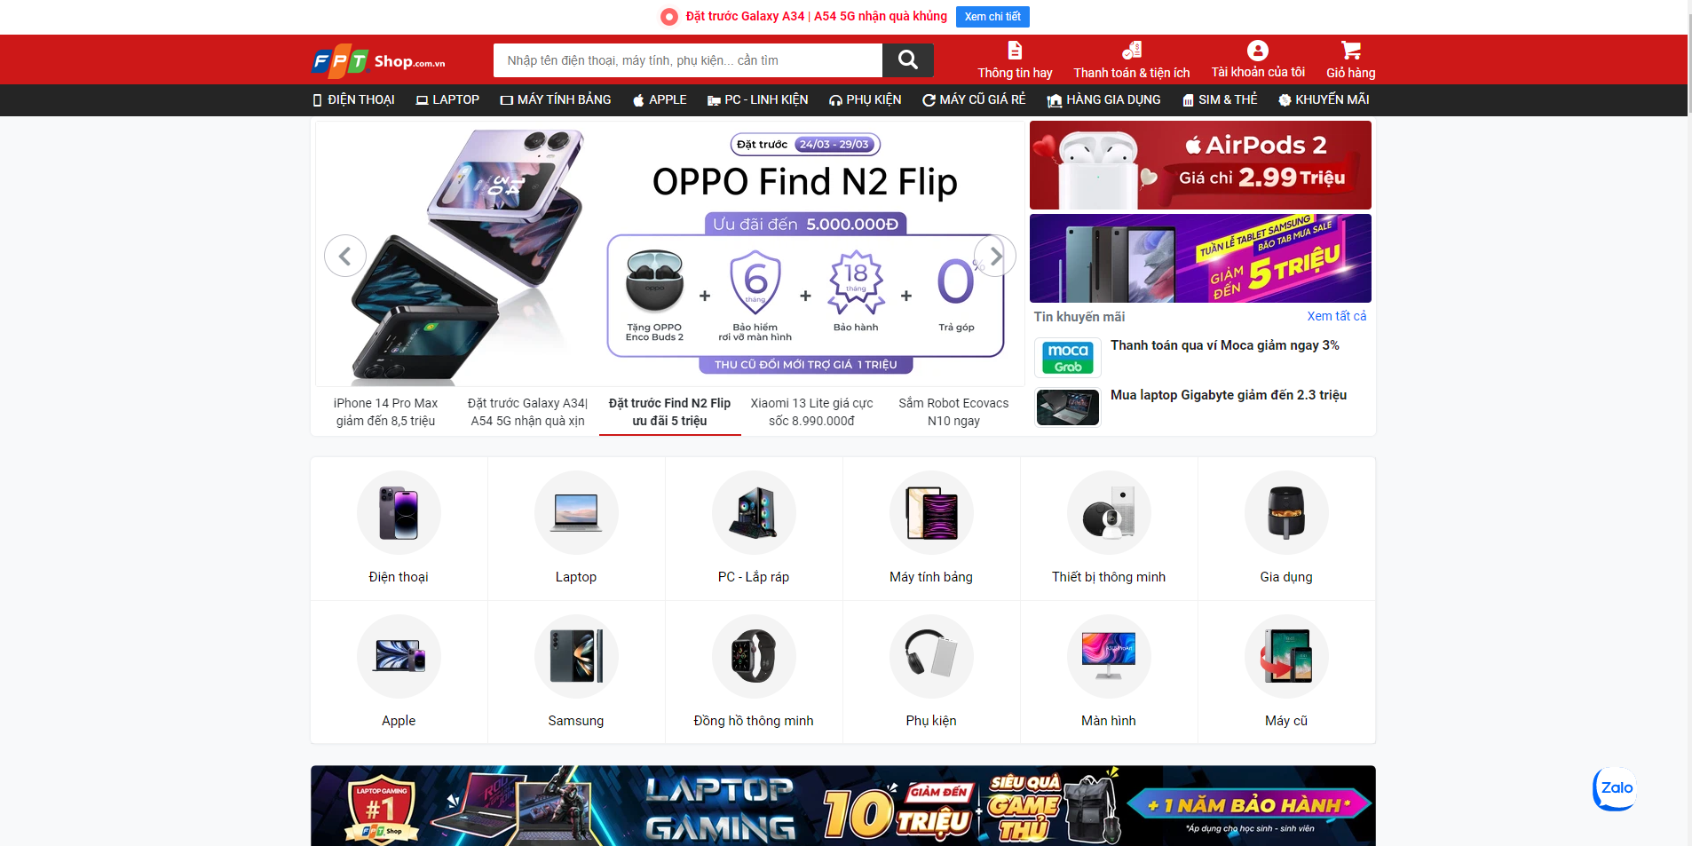

Hình 1‑1 Giao diện website https://fptshop.com.vn/ (1)

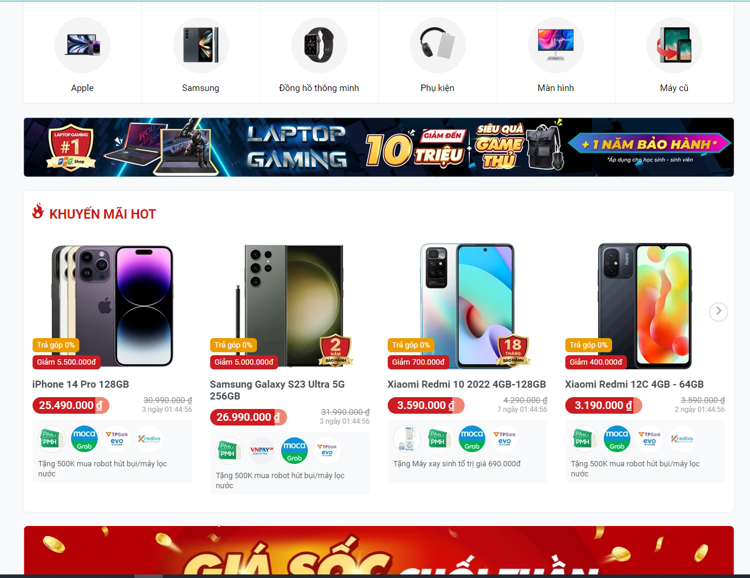

Hình 1‑2 Giao diện website https://fptshop.com.vn/ (2)

Nhận xét:

Ưu điểm:

* Website hoạt động khá nhanh
* Có hiển thị hình ảnh và thông tin mô tả sản phẩm
* Website hướng đến mua hàng qua fanpage (facebook)
* Khảo sát trang website https://www.phucanh.vn/

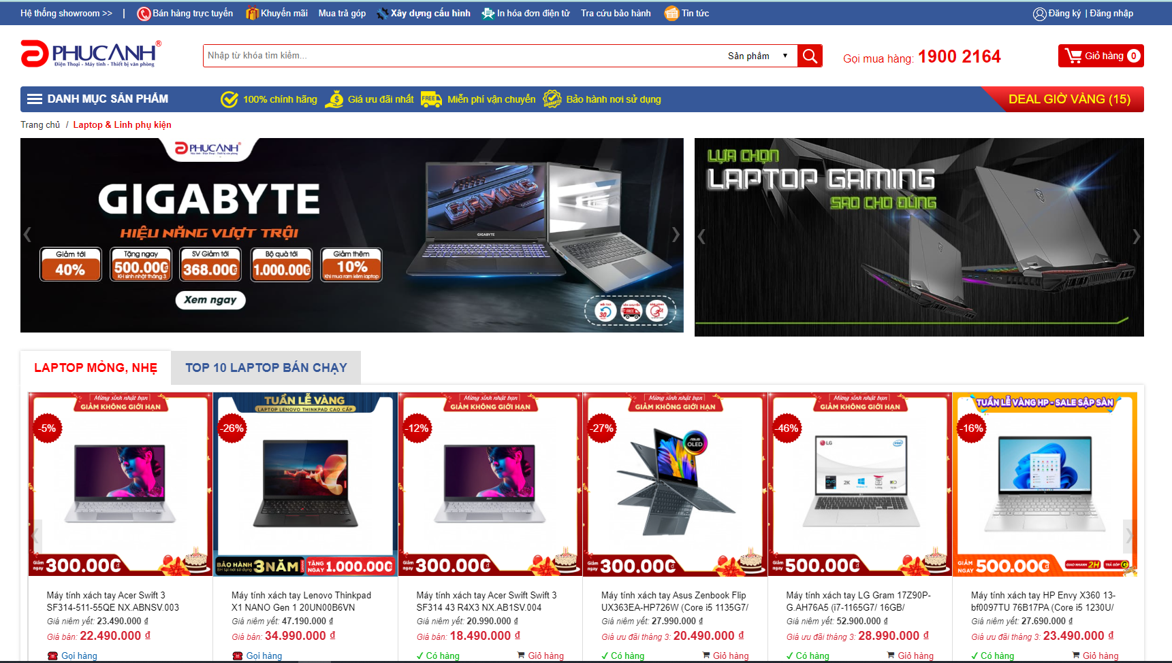

Hình 1‑3 Khảo sát website  [https://www.phucanh.vn/](http://giaydepxinh.com.vn/)  (1)

Nhận xét:

Ưu điểm:

* Khá đầy đủ chức năng của 1 website bán hàng nhưng chức năng đăng nhập và đăng ký không hoạt động.

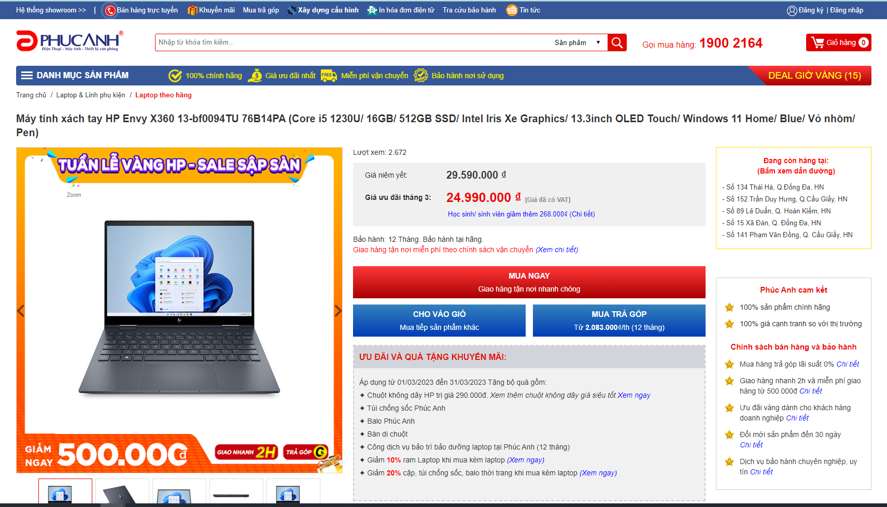

* Hình 1‑4 Khảo sát website https://www.phucanh.vn/ (2)
* Có chức năng thanh toán online
* Thông tin và quảng cáo đầy đủ

Nhược điểm

* Giao diện xấu
* Website khá cũ, nhiều thông tin và hình ảnh thừa
* Chức năng tìm kiếm còn chưa tốt, lọc sản phẩm theo giá còn không đúng

## Kết chương

Kết thúc chương 1, Tác giả đã thực hiện đã khảo sát một số website bán máy tính online online. Qua đó, tác giả đồ án đã thấy được những yêu cầu cần có của một website bán bán máy tính online cũng như bất cập trong quá trình quản lý. Để từ đó, tác giả đồ án đã đưa ra phương án xây dựng hệ thống đăng tin mới phù hợp và thuận tiện hơn.

# CƠ SỞ LÝ THUYẾT

## Cơ sở dữ liệu

Hệ thống sử dụng hệ cơ sở dữ liệu MySQL [1].

MySQL là một hệ thống quản lý cơ sở dữ liệu quan hệ nhanh và dễ dàng để sử dụng. MySQL đang được sử dụng cho nhiều công việc kinh doanh từ lớn tới nhỏ. MySQL được phát triển, được công bố, được hỗ trợ bởi MySQL AB, là một công ty của Thụy Điển. MySQL trở thành khá phổ biến vì nhiều lý do:

- MySQL là mã ngồn mở.

- MySQL là một chương trình rất mạnh mẽ.

- MySQL sử dụng một Form chuẩn của ngôn ngữ dữ liệu nổi tiếng là SQL.

- MySQL làm việc trên nhiều Hệ điều hành và với nhiều ngôn ngữ như PHP, PERL, C, C++, Java, …

- MySQL làm việc nhanh và khỏe ngay cả với các tập dữ liệu lớn.

- MySQL rất thân thiện với PHP, một ngôn ngữ rất đáng giá để tìm hiểu để phát triển Web.

- MySQL hỗ trợ các cơ sở dữ liệu lớn, lên tới 50 triệu hàng hoặc nhiều hơn nữa trong một bảng. Kích cỡ file mặc định được giới hạn cho một bảng là 4 GB, nhưng chúng ta có thể tăng kích cỡ này (nếu hệ điều hành có thể xử lý nó) để đạt tới giới hạn lý thuyết là 8 TB.

- MySQL là có thể điều chỉnh. Giấy phép GPL mã nguồn mở cho phép lập trình viên sửa đổi phần mềm MySQL để phù hợp với môi trường cụ thể của họ.

MySQL sử dụng nhiều kiểu dữ liệu, được chia thành 3 loại: kiểu số, kiểu date và time, và kiểu chuỗi.

Kiểu dữ liệu số trong MySQL

MySQL sử dụng tất cả các kiểu dữ liệu số theo chuẩn ANSI SQL. Các kiểu dữ liệu số phổ biến gồm:

- INT: Một số nguyên với kích cỡ thông thường, có thể là signed hoặc unsigned. Nếu có dấu, thì dãy giá trị có thể là từ -2147483648 tới 2147483647, nếu không dấu thì dãy giá trị là từ 0 tới 4294967295. Chúng ta có thể xác định một độ rộng lên tới 11 chữ số.

- TINYINT: Một số nguyên với kích cỡ rất nhỏ, có thể là signed hoặc unsigned. Nếu có dấu, thì dãy giá trị có thể là từ -128 tới 127, nếu không dấu thì dãy giá trị là từ 0 tới 255. Chúng ta có thể xác định một độ rộng lên tới 4 chữ số.

- SMALLINT: Một số nguyên với kích cỡ nhỏ, có thể là signed hoặc unsigned. Nếu có dấu, thì dãy giá trị có thể là từ -32768 tới 32767, nếu không dấu thì dãy giá trị là từ 0 tới 65535. Chúng ta có thể xác định một độ rộng lên tới 5 chữ số.

- MEDIUMINT: Một số nguyên với kích cỡ trung bình, có thể là signed hoặc unsigned. Nếu có dấu, thì dãy giá trị có thể là từ -8388608 tới 8388607, nếu không dấu thì dãy giá trị là từ 0 tới 16777215. Chúng ta có thể xác định một độ rộng lên tới 9 chữ số.

- BIGINT: Một số nguyên với kích cỡ lớn, có thể là signed hoặc unsigned. Nếu có dấu,thì dãy giá trị có thể là từ -9223372036854775808 tới 9223372036854775807, nếu không dấu thì dãy giá trị là từ 0 tới 18446744073709551615. Chúng ta có thể xác định một độ rộng lên tới 20 chữ số.

- FLOAT(M,D): Một số thực dấu chấm động không dấu. Chúng ta có thể định nghĩa độ dài hiển thị (M) và số vị trí sau dấy phảy (D). Điều này là không bắt buộc và sẽ có mặc định là 10,2: với 2 là số vị trí sau dấu phảy và 10 là số chữ số (bao gồm các phần thập phân). Phần thập phân có thể lên tới 24 vị trí sau dấu phảy đối với một số FLOAT.

- DOUBLE(M,D): Một số thực dấu chấm động không dấu. Chúng ta có thể định nghĩa độ dài hiển thị (M) và số vị trí sau dấy phảy (D). Điều này là không bắt buộc và sẽ có mặc định là 16,4: với 4 là số vị trí sau dấu phảy và 16 là số chữ số (bao gồm các phần thập phân). Phần thập phân có thể lên tới 53 vị trí sau dấu phảy đối với một số DOUBLE. REAL là đồng nghĩa với DOUBLE.

- DECIMAL(M,D): Một kiểu khác của dấu chấm động không dấu. Mỗi chữ số thập phân chiếm 1 byte. Việc định nghĩa độ dài hiển thị (M) và số vị trí sau dấy phảy (D) là bắt buộc. NUMERIC là một từ đồng nghĩa cho DECIMAL.

Kiểu dữ liệu Date và Time trong MySQL

Kiểu dữ liệu Date và Time được phân loại thành:

- DATE: Một date trong định dạng YYYY-MM-DD, giữa 1000-01-01 và 9999-12-31. Ví dụ, ngày 25 tháng 12 năm 2015 sẽ được lưu ở dạng 2015-12-25.

- DATETIME: Một tổ hợp Date và Time trong định dạng YYYY-MM-DD HH: MM: SS, giữa 1000-01-01 00:00:00 và 9999-12-31 23:59:59. Ví dụ, 3:30 chiều ngày 25 tháng 12, năm 2015 sẽ được lưu ở dạng 2015-12-25 15:30:00.

- TIMESTAMP: Một Timestamp từ giữa nửa đêm ngày 1/1/1970 và 2037. Trông khá giống với định dạng DATETIME trước, khác biệt ở chỗ không có dấu gạch nối giữa các số. Ví dụ, 3:30 chiều ngày 25 tháng 12, năm 2015 sẽ được lưu dưới dạng 20151225153000 ( YYYYMMDDHHMMSS).

- TIME: Lưu time trong định dạng HH:MM:SS.

- YEAR(M): Lưu 1 năm trong định dạng 2 chữ số hoặc 4 chữ số. Nếu độ dài được xác định là 2 (ví dụ: YEAR (2)), YEAR có thể từ 1970 tới 2069 (70 tới 69). Nếu độ dài được xác định là 4, YEAR có thể từ 1901 tới 2155. Độ dài mặc định là 4.

Kiểu dữ liệu chuỗi trong MySQL

Ngoài các kiểu dữ liệu số hoặc kiểu dữ liệu date và time, thì còn một kiểu dữ liệu mà thường sử dụng nhất trong MySQL là kiểu dữ liệu chuỗi. Dưới đây liệt kê các kiểu dữ liệu chuỗi và phần miêu tả của chúng trong MySQL:

- CHAR(M): Một chuỗi có độ dài cố định có độ dài từ 1 tới 255 ký tự (ví dụ CHAR(5)). Nếu giá trị thật của một trường kiểu Char không bằng với độ dài khai báo thì phần thiếu bên phải của nó sẽ được thêm bằng các kí tự trắng một cách tự động. Định nghĩa độ dài là không bắt buộc, giá trị mặc định là 1.

- VARCHAR(M): Dữ liệu kiểu chuỗi có độ dài thay đổi, có độ dài từ 1 đến 255 kí tự (ví dụ Varchar (24)). Chúng ta phải định nghĩa độ dài khi tạo một trường VARCHAR.

- BLOB hoặc TEXT: Trường kiểu này có độ dài tối đa 65535 kí tự. BLOBs là viết tắt của "Binary Large Objects", và được sử dụng để lưu trữ một lượng lớn dữ liệu nhị phân như các bức ảnh hoặc các loại tập tin khác. Với TEXT, trường cũng lưu trữ được một lượng lớn dữ liệu. Điểm khác nhau giữa chúng là: khi sắp xếp và so sánh dữ liệu đã lưu trữ thì với BLOBs là phân biệt kiểu chữ, còn với TEXT là không phân biệt kiểu chữ. Chúng ta không phải xác định độ dài với BLOBs hoặc TEXT.

- TINYBLOB hoặc TINYTEXT: Một cột BLOB hoặc TEXT với độ dài tối đa là 255 ký tự. Chúng ta không cần xác định độ dài với TINYBLOB hoặc TINYTEXT.

- MEDIUMBLOB hoặc MEDIUMTEXT: Một cột BLOB hoặc TEXT với độ dài tối đa là 16777215 ký tự. Chúng ta không cần xác định độ dài với MEDIUMBLOB hoặc MEDIUMTEXT.

- LONGBLOB hoặc LONGTEXT: Một cột BLOB hoặc TEXT với độ dài tối đa là 4294967295 ký tự. Chúng ta không cần xác định độ dài với LONGBLOB hoặc LONGTEXT.

- ENUM: Khi định nghĩa một trường kiểu này, tức là, ta đã chỉ ra một danh sách các đối tượng mà trường phải nhận (có thể là Null). Ví dụ, nếu ta muốn một trường nào đó chỉ nhận một trong các giá trị "A" hoặc "B" hoặc "C" thì ta phải định nghĩa kiểu ENUM cho nó như sau: ENUM ('A', 'B', 'C'). Và chỉ có các giá trị này (hoặc NULL) có thể xuất hiện trong trường đó.

## Ngôn ngữ HTML

### Khái niệm

Ngôn ngữ HTML (HyperText Markup Language – ngôn ngữ siêu văn bản) là một trong các loại ngôn ngữ được sử dụng trong lập trình web. Khi truy cập một trang web cụ thể là click vào các đường link, chúng ta sẽ được dẫn tới nhiều trang các nhau, và các trang này được gọi là một tài liệu HTML (tập tin HTML) [2]

Một trang HTML như vậy được cấu thành bởi nhiều phần tử HTML nhỏ và được quy định bằng các thẻ tag. Chúng ta có thể phân biệt một trang web được viết bằng ngôn ngữ HTML hay PHP thông qua đường link của nó. Ở cuối các trang HTML thường hay có đuôi là .HTML hoặc .HTM

HTML là ngôn ngữ lập trình web được đánh giá là đơn giản. Mọi trang web, mọi trình duyệt web đều có thể hiển thị tốt ngôn ngữ HTML. Hiện nay, phiên bản mới nhất của HTML là HTML 5 với nhiều tính năng tốt và chất lượng hơn so với các phiên bản cũ của HTML.

### Vai trò của HTML trong lập trình web

HTML là một loại ngôn ngữ đánh dấu siêu văn bản nên các chức năng của nó cũng xoay quanh yếu tố này. Cụ thể, HTML giúp cấu thành các cấu trúc cơ bản trên một website (chia khung sườn, bố cục các thành phần trang web) và góp phần hỗ trợ khai báo các tập tin kĩ thuật số như video, nhạc, hình ảnh [3].

Ưu điểm nổi trội nhất và cũng là thế mạnh của HTML là khả năng xây dựng cấu trúc và khiến trang web đi vào quy củ một hệ thống hoàn chỉnh. HTML chứa những yếu tố cần thiết mà dù website có thuộc thể loại nào, giao tiếp với ngôn ngữ lập trình nào để xử lý dữ liệu thì nó vẫn phải cần đến ngôn ngữ HTML để hiển thị nội dung cho người truy cập.

Đối với các lập trình viên hay nhà phát triển web, họ đều phải học HTML như một loại ngôn ngữ cơ bản trước khi bắt tay vào thiết kế trang web nào.

Các thẻ trong HTML:

Các trang HTML được quy định bằng các thẻ tag. Những thẻ này được chứa trong các dấu ngoặc đơn dạng: <tên thẻ>. Trừ một vài thẻ đặc biệt, hầu hết các thẻ cơ bản đều có các thẻ đóng tương ứng với nó. Ví dụ, thẻ <html> có thẻ đóng tương ứng là </html>, thẻ <body> có thẻ đóng tương ứng là </body> … Bảng 1.1 là các mẫu thẻ tag thường gặp trong HTML.

## Ngôn ngữ CSS

### Khái niệm

Theo viettuts [4] CSS là viết tắt của Cascading Style Sheets. Đây là một ngôn style sheet được sử dụng để mô tả giao diện và định dạng của một tài liệu viết bằng ngôn ngữ đánh dấu (markup). CSS cung cấp một tính năng bổ sung cho HTML. CSS thường được sử dụng với HTML để thay đổi phong cách của trang web và giao diện người dùng. Ngôn ngữ này cũng có thể được sử dụng với bất kỳ loại tài liệu XML nào bao gồm cả XML đơn giản, SVG và XUL.

CSS được sử dụng cùng với HTML và JavaScript trong hầu hết các trang web để tạo giao diện người dùng cho các ứng dụng web và giao diện người dùng cho nhiều ứng dụng di động.

### Vai trò của CSS trong lập trình web

- Giải quyết một vấn đề lớn:

Trước khi có CSS, các thẻ như phông chữ, màu sắc, kiểu nền, các sắp xếp phần tử, đường viền và kích thước phải được lặp lại trên mọi trang web. Đây là một quá trình rất dài tốn thời gian và công sức.

- Tiết kiệm rất nhiều thời gian:

Định nghĩa kiểu CSS được lưu trong các tệp CSS bên ngoài vì vậy có thể thay đổi toàn bộ trang web bằng cách thay đổi chỉ một tệp.

- Cung cấp thêm các thuộc tính:

CSS cung cấp các thuộc tính chi tiết hơn HTML để định nghĩa giao diện của trang web [5].

## Ngôn ngữ JavaScript

### Khái niệm

JavaScript là một ngôn ngữ lập trình thông dịch được phát triển từ các ý niệm nguyên mẫu. Ngôn ngữ này được dùng rộng rãi cho các trang web (phía người dùng) cũng như phía máy chủ (với Nodejs). Nó vốn được phát triển bởi Brendan Eich tại Hãng truyền thông Netscape với cái tên đầu tiên Mocha, rồi sau đó đổi tên thành LiveScript, và cuối cùng thành JavaScript. Giống Java, JavaScript có cú pháp tương tự C, nhưng nó gần với Self hơn Java. .js là phần mở rộng thường được dùng cho tập tin mã nguồn JavaScript. [6]

Phiên bản mới nhất của JavaScript là ECMAScript 7 [7]. ECMAScript là phiên bản chuẩn hóa của JavaScript. Trình duyệt Mozilla phiên bản 1.8 beta 1 có hỗ trợ không đầy đủ cho E4X - phần mở rộng cho JavaScript hỗ trợ làm việc với XML, được chuẩn hóa trong ECMA-357.

## Ngôn ngữ PHP

### Khái niệm

Theo PHP [8] (viết tắt hồi quy: “PHP: Hypertext Preprocessor”) là một ngôn ngữ lập trình kịch bản, hay một loại mã lệnh chủ yếu dùng để phát triển ứng dụng viết cho máy chủ, mã nguồn mở, dùng cho mục đích tổng quát, nó rất thích hợp với lập trình web và có thể dễ dàng nhúng vào trang HTML. Do được tối ưu hóa cho các ứng dụng web, tốc độ nhanh, nhỏ gọn, cú pháp giống với C hay Java, dễ học và thời gian xây dựng sản phẩm tương đối ngắn nên PHP đã nhanh chóng trở thành 1 ngôn ngữ lập trình web phổ biến nhất thế giới.

### Lịch sử phát triển của PHP

PHP mà chúng ta biết đến ngày nay là sự kế thừa của một sản phẩm có tên là PHP/FI. Được viết bởi Rasmus Lerdorf, bản PHP đầu tiên là một tập hợp đơn giản các Common Gateway Interface (CGI) – một chuẩn giao tiếp giữa client và server – nhị phân viết bằng ngôn ngữ C. Ban đầu, Rasmus sử dụng nó để theo dõi người dùng truy cập vào hồ sơ cá nhân trên internet của mình. Vì vậy, ông đặt tên nó là “Personal Home Page Tools”. Theo thời gian, nhiều tính năng mới được thêm vào, và Rasmus đã viết lại PHP Tools này, tạo ra một công cụ lớn hơn và phong phú hơn về tính năng. Mô hình mới này có khả năng tương tác với cơ sở dữ liệu, và hơn nữa, nó giúp cho người dùng, có thể tạo ra một ứng dụng web động, ví dụ như guestbooks.

Tháng 6/1995, Rasmus public mã nguồn của PHP Tools ra cộng đồng, cho phép các nhà phát triển có thể sử dụng và phát triển nó một cách miễn phí. Tháng 9/1995, Rasmus mở rộng PHP, thêm vào công cụ có tên là FI (Forms Interpreter), và một số chức năng như chúng ta biết ngày nay. Nó có các biến kiểu Perl và cú pháp cho phép nhúng mã HTML. Cú pháp này, tương tự Perl, nhưng hạn chế hơn, đơn giản và có phần không phù hợp. Trong thực tế, để nhúng mã lệnh PHP/FI vào một tập tin HTML, các lập trình viên phải sử dụng các comment HTML. Và mặc dù phương pháp này không được hoàn toàn đón nhận, FI vẫn tiếp tục phát triển và đem về lợi nhuận thương mại.

Vào năm 1997, PHP/FI 2.0, lần viết lại thứ hai của phiên bản C, đã thu hút được hàng ngàn người sử dụng trên toàn thế giới với xấp xỉ 50.000 tên miền đã được ghi nhận là có cài đặt nó, chiếm khoảng 1% số tên miền có trên mạng Internet. Tuy đã có tới hàng nghìn người tham gia đóng góp vào việc tu chỉnh mã nguồn của dự án này thì vào thời đó nó vẫn chủ yếu chỉ là dự án của một người.

PHP/FI 2.0 được chính thức công bố vào tháng 11 năm 1997, sau một thời gian khá dài chỉ được công bố dưới dạng các bản beta. Nhưng không lâu sau đó, nó đã được thay thế bởi các bản alpha đầu tiên của PHP 3.0, và tiếp sau đó là PHP 4, PHP 5. [8]

### Quy trình hoạt động của PHP

Khi người sử dụng gọi trang PHP, Web Server sẽ triệu gọi PHP Engine để thông dịch dịch trang PHP và trả kết quả cho người dùng như hình bên dưới.

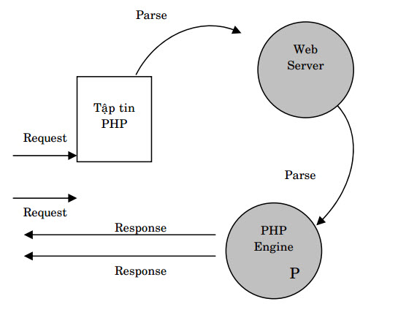

Hình 2‑1 Quy trình hoạt động của PHP [9]

### Ưu nhược điểm của ngôn ngữ PHP

#### Ưu điểm

* PHP là mã nguồn mở nên sử dụng hoàn toàn miễn phí.
* PHP hoạt động với tốc độ rất nhanh và hiệu quả.
* PHP hỗ trợ hàng kết nối đến hàng triệu hệ quản trị cơ sở khác nhau.
* Cấu trúc PHP đơn giản, dễ sử dụng cho người mới bắt đầu nhập môn lập trình web.
* Cung cấp một hệ thống dữ liệu phong phú. Do từ đầu, PHP được xây dựng và phát triển các ứng dụng trên web nên nó cung cấp rất nhiều hàm xây dựng sẵn giúp dễ dàng thực hiện các công việc như: Gửi, nhận email, làm việc với Cookie.
* Thư viện phong phú và cộng đồng hỗ trợ mạnh mẽ nên dễ dàng tìm được các nguồn tài liệu cũng như nhận được sự hỗ trợ đắc lực mỗi khí có khó khăn.
* Có thể sử dụng trên nhiều hệ điều hành. Thậm chí, các lập trình viên có thể đưa mã này chạy trên các hệ điều hành khác mà không phải sửa đổi lại mã.

#### Nhược điểm

* Cấu trúc ngữ pháp không được gọn gàng, đẹp mắt như những ngôn ngữ lập trình khác.
* PHP chỉ hoạt động trên các ứng dụng Web.

## Laravel framework

### Framework là gì

Framework là một thư viện các lớp được xây dựng hoàn chỉnh, bộ khung để xây dựng và phát triển các phần mềm ứng dụng. Có thể ví framework như tập các “vật liệu” ở từng lĩnh vực cho người lập trình viên thay vì họ phải mất thời gian để tự thiết kế trước khi dùng. Do vậy người lập trình cần tìm hiểu và khai thác các vật liệu này rồi thực hiện để gắn kết chúng lại với nhau, tạo ra sản phẩm.

### Mô hình MVC là gì

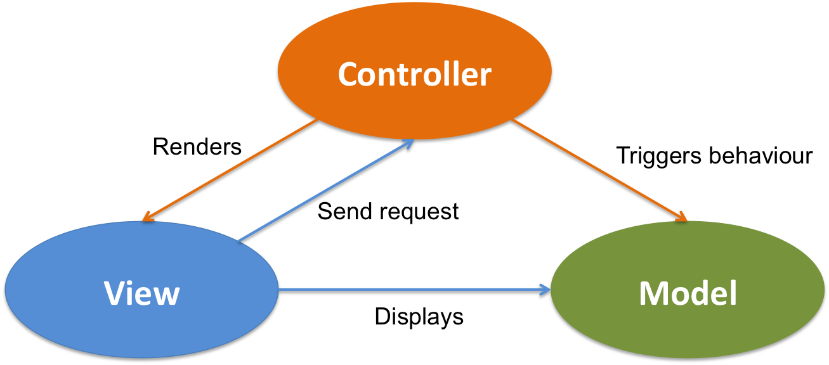

Hình 2‑2 Mô hình MVC [10]

MVC (đại diện cho Model, View, Controller) là một kiến trúc phần mềm hay mô hình thiết kế được sử dụng trong kỹ thuật phần mềm. Nó giúp cho lập trình viên tách ứng dụng của họ ra thành ba phần khác nhau Model, View, và Controller. Mỗi thành phần có nhiệm vụ riêng biệt và độc lập với thành phần khác.

* Model: là thành phần chứa tất cả các nghiệp vụ, phương thức xử lý, truy xuất database, đối tượng mô tả dữ liệu như các class, hàm xử lí…
* View: đảm nhận việc hiển thị thông tin, tương tác với người dùng, nơi chứa tất cả các đối tượng GUI như textbox, images, …Hiểu một cách đơn giản nó là tập hợp các form hay các file HTML.
* Controller: Giữ nhiệm vụ xử lý logic, nhận và điều hướng yêu cầu từ người dùng và gọi đúng những phương thức xử lí của chúng. Chẳng hạn phần này sẽ nhận request từ url và form để thao tác với Model.

### Giới thiệu framework Laravel

### Khái niệm

Theo Kungfu PHP [11], Laravel là một open source, là một framework dùng để xây dựng web application, được thiết kế dựa trên mô hình MVC (Model, Controller, View), toàn bộ source code được đặt trên GitHub.

### Lịch sử ra đời

Laravel được phát triển bởi Taylor Otwell, ra mắt phiên bản beta đầu tiên vào ngày 09/06/2011, tiếp đó là Laravel 1 phát hành trong cùng tháng. Laravel 1 bao gồm các tính năng như xác thực, bản địa hóa, model, view, session, định tuyến và các cơ cấu khác, nhưng vẫn còn thiếu controller, điều này làm nó chưa thật sự là một MVC framework đúng nghĩa. [12]

Laravel 2 được phát hành vào tháng 9 năm 2011, mang đến nhiều cải tiến từ tác giả và cộng đồng. Tính năng đáng kể bao gồm hỗ trợ controller, hỗ trợ Inversion of Contrl, hệ thống Template Blade.

Laravel 3 được phát hành vào tháng 2 năm 2012, với một tấn tính năng mới bao goofm giao diện dòng lệnh, hỗ trợ nhiều hơn cho hệ thống quản trị cơ sở dữ liệu, hỗ trợ bắt sự kiện trong ứng dụng và hệ thống quản lý gói.

Laravel 4 được phát hành vào tháng 5 năm 2013. Đây là sự lột xác của Laravel Framework, di chuyển và tái cấu trúc các gói hỗ trợ vào một tập được phân phối thông qua Composer, một chương trình quản lý gói thư viện phụ thuộc độc lập của PHP.

Laravel 5 được phát hành trong tháng 2 năm 2015. Bên cạnh một loạt tính năng mới và các cải tiến như hiện tại, Laravel 5 cũng giới thiệu cấu trúc cây thư mục nội bộ chophast triển ứng dụng mới.

Hiện nay phiên bản mới nhất của Laravel là Laravel 5.6: Tại phiên bản này có một số tính năng mới khá hay:

* Laravel mang đến cải tiến lớn cho hệ thống Logging. Tất cả các config cho logging được chuyển sang file config/logging.php.
* Single server task scheduling: Nếu ứng dụng chạy trên nhiều server thì ta có thể đặt lịch để chạy jod trên chỉ một server duy nhất thay vì tất cả.
* Dynamic rate limiting: Để giới hạn lượt truy cập vào route trong một khoảng thời gian nhất định ở các phiên bản trước sẽ phải hard code số lượng reqquest tối đa.
* Một số Blade Directives mới: xuất hiện 2 form blade directives mới gồm @method và @csrf.
* Bootstrap 4: Laravl đã mặc định hỗ trợ bootstrap 4 thay vì bootstrap 3 như trước.

### Sơ lược tính năng cơ bản của Laravel

[13] Bundles: Ở laravel phiên bản 3.x, cung cấp một hệ thống đóng gói các module, với rất nhiều tính năng đi kèm.

Composer: Ở laravel phiên bản 4.x, được sử dụng như một công cụ quản lý với tính năng như thêm các gói cài đặt, các chức năng PHP ohuj trợ cho Laravel có trong kho Packagist.

Eloquent ORM (Object Relation Mapping): Ánh xạ các đối tượng và quan hệ cơ sở dữ liệu, cung cấp các phương thức nội bộ để thực thi đồng thời cũng bổ sung các tính năng hạn chế về mối quan hệ giữa các đối tượng cơ sở dữ liệu.

Application logic: Là một phần của phát triển ứng dụng, được sử dụng bởi bộ điều khiển controllers.

Routes: Định nghĩa mối quan hệ giữa các đường dẫn (url), các liên kết (link). Khi một liên kết được tạo ra bằng cách sử dụng tên cảu routes thì một định danh liên kết thống nhất sẽ được tạo ra bới laravel.

Restful controller: Cung cấp các tùy chọn để tách các logic phía sau các request HTTP POST, GET.

Class auto loading: Cung cấp việc tải tự động các class trong PHP, mà không cần include các class vào. Tùy thuộc vào yêu cầu các class cần thiết sẽ được nạp vào, hạn chế các class không cần thiết.

View: Chứa các mã HTML, hiển thị dữ liệu được chỉ định bới controller.

Migrations: Cung cấp một hệ thống kiểm soát các phiên bản lược đồ cơ sở dữ liệu (database cheme), làm cho web ứng dụng có khả năng tương tác phù hợp những thay đổi logic, các đoạn mã code của ứng dụng và những thay đổi cần thiết trong việc bố trí cơ sở dữ liệu, triển khai nới lỏng và cập nhật các ứng dụng. [11]

### Ưu nhược điểm

#### Ưu điểm

* Sử dụng các tính năng mới nhất của PHP [14]

Một trong những tính năng làm cho PHP Lararel framework trở nên nổi bật hơn tất cả đó là nó sử dụng tất cả các tính năng mới của PHP. Các framework khác không tận dụng được điểu này. Sử dụng Laravel 5 sẽ sở hữu một số tính năng mới nhất mà PHP cung cấp, đặc biệt là trong Namespaces, Interfaces, Overloading, Anonymous functions và Shorter array syntax. Đã có rất nhiều bộ CMS nổi bật được viết trên nền Laravel framework ra đời, từ những bộ CMS đơn giản nhất đến những bộ "siêu mạnh", từ mã nguồn mở đến thương mại.

* Tài liệu tuyệt vời

Tài liệu của Laravel rất thân thiện với nhà phát triển. Tất cả các phiên bản của Laravel được phát hành cùng với các tài liệu phù hợp, người dùng sẽ tìm thấy những giải thích chi tiết về coding style, methods và classes.

* Tích hợp với dịch vụ mail

Các ứng dụng web bắt buộc phải thông báo cho người dùng về các deal và offer mới. Đăng ký người dùng mới cũng rất quan trọng (nghĩa là thông báo cho người dùng mới khi anh ấy/ cô ấy đăng ký). Framework được trang bị API sạch trên thư viện SwiftMailer. Và có các driver cho SMTP, Mailgun, SparkPost, Mandrill, PHP's "mail" function, Amazon SES, và "sendmail" giúp người dùng gửi thư qua các dịch vụ dựa trên đám mây hoặc dịch vụ local.

* Hỗ trợ cache backend phổ biến

Laravel framework hỗ trợ các cache backend như Memcached và Redis out-of-the-box. Người dùng cũng có thể tùy chỉnh nhiều cấu hình cache.

* Công cụ tích hợp cho dòng lệnh - Artisan

Các nhà phát triển thường thấy tẻ nhạt khi thực hiện các nhiệm vụ lập trình lặp đi lặp lại vì chúng rất tốn thời gian. Công cụ dòng lệnh có tên Artisan giúp họ tạo khung code và quản lý hệ thống cơ sở dữ liệu hiệu quả. Artisan giúp tạo các tệp MVC cơ bản và quản lý tài sản, bao gồm cả các cấu hình tương ứng của chúng.

* Gói và nguồn lực sẵn có

Người dùng sẽ được hưởng lợi ích từ npm package và bower package bằng cách kết hợp framework với Gulp và elixir, giúp trong việc sửa đổi tài nguyên. Việc tích hợp này sẽ giải quyết các phụ thuộc và là nguồn gói đáng tin cậy nhất trong thế giới PHP.

* Giảm chu kỳ phát triển sản phẩm

Người dùng có thể giảm đáng kể chu kỳ phát triển sản phẩm vì framwork giúp tích hợp nhanh hơn, bên cạnh đó là cộng đồng hỗ trợ rất lớn - Laracasts.

* Container IoC

Còn được gọi là Inversion of Control, đây là một phương thức để tạo các đối tượng mới mà không phải khởi động bất kỳ thư viện bên ngoài nào. Nói cách khác, người dùng có thể truy cập các đối tượng này từ bất cứ nơi nào đang mã hóa, sẽ không còn gặp khó khăn với các cấu trúc nguyên khối không linh hoạt.

* Reverse Routing

Đây là một tính năng rất hữu ích trong framwork, người dùng có thể tạo liên kết đến các route được đặt tên. Vì vậy, khi tạo các liên kết, chỉ cần sử dụng tên của bộ định tuyến, framework sẽ tự động chèn URL chính xác. Nếu cần thay đổi các route trong tương lai, những thay đổi sẽ tự động được thực hiện ở mọi nơi.

* Eloquent ORM

Đây là một trong những tính năng tốt nhất của Laravel, cung cấp một triển khai ActiveRecord đơn giản và hiệu quả, làm việc với cơ sở dữ liệu. Các mô hình người dùng tạo trong MVC sẽ có một bảng tương ứng trong cơ sở dữ liệu. ORM có các mối quan hệ, nếu thao tác một bảng trong cơ sở dữ liệu, người dùng cũng sẽ quản lý các dữ liệu liên quan. Các mối quan hệ đó là: one-to-one, one-to-many, many-to-many, has-many-through, polymorphic, và many-to-many polymorphic.

#### Nhược điểm

* Không hỗ trợ tính năng thanh toán [14]

Sẽ không đáng lo ngại nếu người dùng không tự mình quản lý các khoản thanh toán, bởi vì sẽ phải tuân thủ các quy tắc tuân thủ PCI. Trì hoãn các dịch vụ như Stripe và Paypal sẽ giải quyết vấn đề đó. Người dùng cũng có thể thử bất kỳ trang web thương mại trực tuyến nào và xây dựng ứng dụng của mình trong kho template có sẵn, hoặc sử dụng các thư viện của Framework cho phép tích hợp các phương thức thanh toán. Tuy nhiên, hầu hết các nhà giao dịch điện tử nên được nhúng bộ xử lý thanh toán của bên thứ ba nhằm thuận tiện hơn.

* Thiếu sự liên tục giữa các phiên bản

Không có chuyển đổi liền mạch từ Laravel 4 sang 5. Nếu cố cập nhật code, người dùng có thể sẽ phá vỡ ứng dụng.

* Chất lượng

Một số thành phần trong framework không được thiết kế tốt. Ví dụ, dependency injection đôi khi trở nên phức tạp không cần thiết. Các tài liệu khá nặng. Người dùng phải học hỏi nhiều trước khi bắt đầu xây dựng các ứng dụng.

Do đó, đây không phải là một lựa chọn tốt cho các nhà phát triển nghiệp dư. Tuy nhiên, framework vẫn đang được cải thiện rất nhiều. Phiên bản 5 đã tốt hơn nhiều với số lượng sai sót cũng ít hơn.

* Một số nâng cấp có thể có vấn đề

Đây không chỉ là vấn đề của Laravel mà là của các PHP framework. Vì vậy, các nhà phát triển nên có biện pháp phòng ngừa trước khi nâng cấp mobile application/website.

* Thường không cung cấp sự phong phú cho ứng dụng di động

Việc tải lại toàn trang có thể hơi nặng trong các mobile app khi so sánh với các website. Trong những trường hợp như vậy, các nhà phát triển web có xu hướng chỉ sử dụng framework như backend JSON API.

## Ngôn ngữ UML

### Khái niệm

Theo Truongtuongtu [15] ngôn ngữ mô hình hóa thống nhất (tiếng Anh: Unified Modeling Language, viết tắt thành UML) là một ngôn ngữ mô hình gồm các ký hiệu đồ họa mà các phương pháp hướng đối tượng sử dụng để thiết kế các hệ thống thông tin một cách nhanh chóng.

Cách xây dựng các mô hình trong UML phù hợp mô tả các hệ thống thông tin cả về cấu trúc cũng như hoạt động. Cách tiếp cận theo mô hình của UML giúp ích rất nhiều cho những người thiết kế và thực hiện hệ thống thông tin cũng như những người sử dụng nó; tạo nên một cái nhìn bao quát và đầy đủ về hệ thống thông tin dự định xây dựng. Cách nhìn bao quát này giúp nắm bắt trọn vẹn các yêu cầu của người dùng; phục vụ từ giai đoạn phân tích đến việc thiết kế, thẩm định và kiểm tra sản phẩm ứng dụng công nghệ thông tin. Các mô hình hướng đối tượng được lập cũng là cơ sở cho việc ứng dụng các chương trình tự động sinh mã trong các ngôn ngữ lập trình hướng đối tượng, chẳng hạn như ngôn ngữ C++, Java,... Phương pháp mô hình này rất hữu dụng trong lập trình hướng đối tượng. Các mô hình được sử dụng bao gồm Mô hình đối tượng (mô hình tĩnh) và Mô hình động.

### Các sơ đồ trong UML

UML sử dụng một hệ thống ký hiệu thống nhất biểu diễn các Phần tử mô hình (model elements). Tập hợp các phần tử mô hình tạo thành các Sơ đồ UML (UML diagrams). Có các loại sơ đồ UML chủ yếu sau:

* Sơ đồ lớp (Class Diagram)
* Sơ đồ đối tượng (Object Diagram)
* Sơ đồ tình huống sử dụng (Use Cases Diagram)
* Sơ đồ trình tự (Sequence Diagram)
* Sơ đồ cộng tác (Collaboration Diagram hay là Composite Structure Diagram)
* Sơ đồ trạng thái (State Machine Diagram)
* Sơ đồ thành phần (Component Diagram)
* Sơ đồ hoạt động (Activity Diagram)
* Sơ đồ triển khai (Deployment Diagram)
* Sơ đồ gói (Package Diagram)
* Sơ đồ liên lạc (Communication Diagram)
* Sơ đồ tương tác (Interaction Overview Diagram - UML 2.0)
* Sơ đồ phối hợp thời gian (Timing Diagram - UML 2.0)

### Giải thích các ký hiệu

| **STT** | **Ảnh** | **Ý nghĩa** |
| --- | --- | --- |
| 1 |  | Người thao tác ; |
| 2 |  | Form giao diện |
| 3 |  | Trung tâm sử lý ( Lớp điều khiển ) |
| 4 |  | Kho dữ liệu . |
| 5 |  | Trạng thái bắt đầu |
| 6 |  | Trạng thái kết thúc |
| 7 |  | Hoạt động: đặc trưng cho khả năng hoạt động của một quá trình nào đó. |
| 8 |  | Quan hệ liên kết: biểu diễn liên hệ giữa một tác nhân và một use-case, hoặc giữa các lớp. |
| 9 |  | Quan hệ phụ thuộc: cho biết sự phụ thuộc của một phần tử trong một phương thức nào đó với một phần tử khác. |
| 10 |  | Quan hệ kết tập: cho biết một lớp bao gồm các lớp thành phần khác, không bắt buộc phải đầy đủ. |
| 11 |  | Quan hệ khái quát hóa: biểu thị cho khả năng thừa kế, tức một lớp có thể thừa kế từ một lớp khác về cả thuộc tính và phương thức. |
| 12 |  | Quan hệ nhận thức: biểu thị cho khả năng nhận biết qua một sự kiện hay thông điệp nào đó. Nó biểu thị liên hệ giữa một lớp và một giao diện. |
| 13 |  | Quan hệ cấu thành: biểu thị cho một lớp được cấu thành từ các lớp thành phần khác |

Hình 2‑3 Giải thích các ký hiệu UML [15]

## Kết chương

Trong chương này, Tác giả thực hiện đã giới thiệu về một số cơ sở lý thuyết để phục vụ cho việc thực hiện đồ án. Các giải pháp cũng như các công nghệ sử dụng đã được thực hiện khái quát lại một cách cơ bản nhất, ngôn ngữ UML, MySQL, Ngôn ngữ PHP, Docker, Framework Laravel.

Chương tiếp theo của báo cáo sẽ trình bày phân tích thiết kế hệ thống cho website bán bán máy tính online . Trước tiên là đặc tả yêu cầu của hệ thống, sau đó sẽ đi phân tích thiết kế chi tiết hệ thống thông qua các biểu đồ usecase, biểu đồ tuần tự, biểu đồ hoạt động, biểu đồ lớp và cuối cùng thiết kế cơ sở dữ liệu cho website.

# PHÂN TÍCH THIẾT KẾ HỆ THỐNG

## Đặc tả yêu cầu

### Mô tả đề tài

Website bán bán máy tính online với đặc thù là một hình thức kinh doanh online nên các sản phẩm phải được hiển thị và cập nhật liên tục trên website, các thông tin chi tiết của sản phẩm phải được hiển thị ngay khi người dùng kích vào một sản phẩm cụ thể.

Bên cạnh đó, việc đặt hàng online cần được thực hiện một cách tốt nhất và thuận tiện nhất cho người dùng. Đây là một trong những tính năng quan trọng của hệ thống.

Việc quản lý hệ thống là cần thiết đối với một website kinh doanh online. Người quản trị hệ thống phải có quyền quản lý các chức năng liên quan đến việc quản lý sản phẩm (như sản phẩm, danh mục sản phẩm, nhà sản xuất, thuộc tính sản phẩm, các từ khóa liên quan đến sản phẩm), quản lý bài viết, quản lý đơn hàng, quản lý các tài khoản người dùng và quản lý hệ thống

Đồng thời, do đây là một website bán bán máy tính online nên cần có thiết kế đẹp nhưng không quá rườm rà để thu hút người xem và thuận lợi trong mua bán.

Từ những phân tích kể trên và những gì tìm hiểu được thông qua các website ở phần Tổng quan, đồ án xây dựng Website bán bán máy tính online có các chức năng sau:

### Yêu cầu về chức năng

#### Backend

Quản trị hệ thống có quyền quản lý toàn bộ hoạt động của website bán bán máy tính online bằng Laravel framework:

- Nhóm chức năng quản lý sản phẩm bao gồm: bao gồm quản lý danh mục sản phẩm, quản lý nhà sản xuất, quản lý kiểu sản phẩm, quản lý từ khóa, quản lý sản phẩm. Người dùng được thực hiện các hành động thêm, sửa, xóa các đối tượng quản lý, riêng quản lý sản phẩm có thêm chức năng tìm kiếm, xuất thông tin sản phẩm.

- Nhóm chức năng quản lý bài viết gồm: quản lý danh mục bài viết, quản lý bài viết. Người dùng được phép thực hiện hoạt động thêm, sửa, xóa các đối tượng được quản lý.

- Nhóm chức năng quản lý tài khoản: quản lý người dùng, quản lý đánh giá, quản lý bình luận, quản lý liên hệ. Người dùng được phép thực hiện hoạt động xóa các chức năng được quản lý.

- Quản lý đơn hàng: Cho phép tìm kiếm, xuất thông tin, xem đơn hàng (trong đó được xóa sản phẩm trong đơn hàng), cập nhật trạng thái đơn hàng, xóa đơn hàng.

- Nhóm chức năng quản lý hệ thống: quản lý slide, quản lý sự kiện, quản lý trang tĩnh, thống kê. Người dùng được phép thực hiện hoạt động thêm, sửa, xóa slide, sự kiện, trang tĩnh và xem thống kê.

#### Frontend

Frontend của website bán bán máy tính online được xây dựng trên các tiêu chí:

- Giao diện đẹp, các thao tác đơn giản và thân thiện với người dùng.

- Thông tin sản phẩm phong phú, đa dạng, luôn cập nhật những sản phẩm mới nhất.

- Có thông tin liên hệ của cửa hàng

- Font chữ đơn giản, hình ảnh dễ nhìn, màu sắc hài hòa.

- Tính bảo mật dữ liệu của hệ thống phải cao.

- Đảm bảo vận hành tốt khi có nhiều người dùng cùng tương tác tại cùng một thời điểm.

- Website tương thích với các trình duyệt phổ biến.

Frontend của website bán bán máy tính online thực hiện các chức năng:

- Hiển thị các sản phẩm bán chạy, sản phẩm mới, sản phẩm nổi bật, sản phẩm vừa xem, hiển thị danh mục sản phẩm như Sách giao khoa, Sách truyện tranh, Khoa học công nghệ ...

- Khách hàng có thể xem thông tin chi tiết của sản phẩm, gửi đánh giá, bình luận sản phẩm.

- Cho phép khách hàng đặt mua sản phẩm.

- Cho phép khách hàng đăng ký, đăng nhập hệ thống

- Cho phép tìm kiếm các sản phẩm và tin tức.

- Cho phép xem các tin tức, bài viết nổi bật.

- Cho phép quản lý tài khoản: xem tổng quan trang cá nhân, cập nhật thông tin tài khoản, quản lý đơn hàng, xem sản phẩm yêu thích, sản phẩm đã xem, xem lịch sử login.

- Cho phép gửi thông tin liên hệ.

### Yêu cầu phi chức năng

* Giao diện: Giao diện hệ thống phải dễ sử dụng, trực quan, thân thiện với mọi người dùng.
* Tốc độ xử lý: Hệ thống phải xử lý nhanh chóng và chính xác.
* Bảo mật: Tính bảo mật và độ an toàn cao.
* Tương thích: Tương thích với đa phần các trình duyệt web hiện tại.

## Phân tích thiết kế hệ thống

Các tác nhân chính của hệ thống bao gồm:

Tác nhân Admin: thực hiện các chức năng như quản lý danh mục sản phẩm, quản lý nhà sản xuất, quản lý kiểu sản phẩm, quản lý từ khóa, quản lý sản phẩm, quản lý danh mục bài viết, quản lý bài viết, quản lý người dùng, quản lý đánh giá, quản lý bình luận, quản lý liên hệ, quản lý đơn hàng, quản lý slide, quản lý sự kiện, quản lý trang tĩnh, quản lý thống kê. Để thực hiện chức năng này admin phải đăng nhập.

Tác nhân khách hàng: có thể thực hiện các chức năng như tìm kiếm sản phẩm điện tử như điện thoại, laptop, đồng hồ, tin tức – bài viết, xem thông tin chi tiết của sản phẩm, bài viết, đặt hàng, xem giỏ hàng, đăng ký tài khoản mới, bình luận sản phẩm, đánh giá sản phẩm, đăng nhập hệ thống, gửi thông tin liên hệ, quản lý tài khoản.

## Biểu đồ Usecase

### Biểu đồ Usecase tổng quát

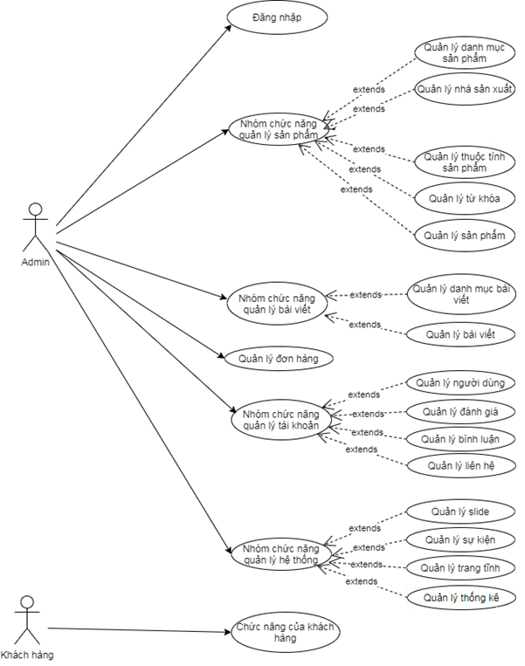

Hình 3‑1 Biểu đồ usecase tổng quát

Admin (Quản trị viên): Là người quản lý cấp cao, đồng nghĩa với việc là người có trách nhiệm cao nhất đối với hệ thống, có tất cả các quyền của hệ thống như đăng nhập, quản lý danh mục sản phẩm, nhà sản xuất, thuộc tính sản phẩm, từ khóa, sản phẩm, danh mục bài viết, bài viết, người dùng, đánh giá, bình luận, liên hệ, silide, sự kiện, trang tĩnh, thống kê,… như trong Hình 3‑1

Khách hàng có nhóm chức năng của khách hàng: quản lý thông tin tài khoản, tìm kiếm sản phẩm, bài viết, xem chi tiết sản phẩm, đánh giá, bình luận, gửi liên hệ, đăng ký, đăng nhập, đặt hàng.

### Biểu đồ Usecase đăng nhập

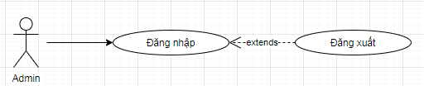

Hình 3‑2 Biểu đồ usecase đăng nhập

* Đặc tả Usecase đăng nhập

Admin sẽ chọn chức đăng nhập trang quản trị

Bảng 3‑1 Đặc tả usecase đăng nhập

| **STT** | **Danh mục** | **Ý nghĩa** |
| --- | --- | --- |
| 1 | Tên usecase | Usecase đăng nhập |
| 2 | Mô tả tóm tắt | Usecase này cho phép người quản trị thực hiện thêm, sửa, xóa, tìm kiếm nhóm người dùng. |
| 3 | Điều kiện trước | Usecase cho admin đăng nhập vào hệ thống. |
| 4 | Điều kiện sau | Phải nhập đúng định dạng các trường bắt buộc |
| 5 | Luồng sự kiện chính | Chọn chức năng đăng nhập. - Giao diện đăng nhập hiển thị. - Nhập email admin, mật khẩu vào giao diện đăng nhập. - Hệ thống kiểm tra email admin và mật khẩu nhập của admin. Nếu nhập đúng thì hệ thống sẽ chuyển tới trang quản trị. |
| 6 | Luồng sự kiện phụ | Admin đăng nhập không thành công. - Hệ thống thông báo quá trình đăng nhập không thành công do sai email admin hoặc mật khẩu. - Chọn nhập lại hệ thống yêu cầu nhập lại email admin, mật khẩu. |

### Usecase quản lý danh mục sản phẩm

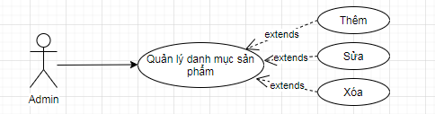

Hình 3‑3 Biểu đồ Usecase quản lý danh mục sản phẩm

* Đặc tả Usecase quản lý danh mục sản phẩm

Admin sẽ chọn chức năng phép xem, thêm, sửa, xóa danh mục sản phẩm trong hệ thống.

Bảng 3‑2 Đặc tả usecase quản lý danh mục sản phẩm

| **Danh mục** | **Ý nghĩa** |
| --- | --- |
| Tên usecase | Usecase quản lý danh mục sản phẩm |
| Mô tả tóm tắt | Usecase cho phép xem, thêm, sửa, xóa danh mục sản phẩm trong hệ thống. |
| Điều kiện trước | Admin đã đăng nhập vào hệ thống. |
| Điều kiện sau | Phải nhập đúng định dạng các trường bắt buộc |
| Luồng sự kiện chính | Người sử dụng chọn kiểu tác động: thêm, sửa, xóa thông tin danh mục sản phẩm.  - Thêm danh mục sản phẩm: chọn thêm danh mục sản phẩm, hệ thống hiển thị giao diện nhập thông tin danh mục sản phẩm, người sử dụng nhập thông tin danh mục sản phẩm, nếu thành công hệ thống đưa ra thông báo, nếu sai thực hiện luồng sự kiện phụ, lưu thông tin vào danh sách danh mục sản phẩm.  - Sửa thông tin danh mục sản phẩm: hệ thống hiển thị danh sách danh mục sản phẩm, chọn danh mục sản phẩm cần sửa, nhập các thông tin cần thay đổi, nếu việc thay đổi thông tin thành công hệ thống sẽ đưa ra thông báo, nếu sai thì thực hiện luồng sự kiện phụ, lưu thông tin danh sách danh mục sản phẩm.  - Xóa thông tin danh mục sản phẩm: hệ thống hiển thị danh sách danh mục sản phẩm, chọn danh mục sản phẩm cần xóa, nếu việc thay đổi thông tin thành công hệ thống sẽ đưa ra thông báo, nếu sai thì thực hiện luồng sự kiện phụ, lưu thông tin danh sách danh mục sản phẩm. |
| Luồng sự kiện phụ | Hệ thống thông báo việc nhập dữ liệu không hợp lệ, nhập lại thông tin, quay lại bước 1 của dòng sự kiện chính… |

### Usecase quản lý sản phẩm

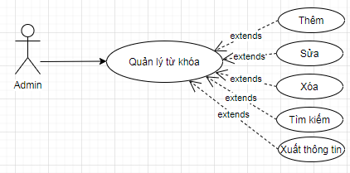

Hình 3‑4 Biểu đồ Usecase quản lý sản phẩm

* Đặc tả Usecase quản lý sản phẩm

Usecase cho phép xem, thêm, sửa, xóa thông tin sản phẩm trong hệ thống.

Bảng 3‑3 Đặc tả usecase quản lý sản phẩm

| **Danh mục** | **Ý nghĩa** |
| --- | --- |
| Tên usecase | Usecase quản lý sản phẩm |
| Mô tả tóm tắt | Usecase cho phép xem, thêm, sửa, xóa thông tin sản phẩm trong hệ thống. |
| Điều kiện trước | Admin đã đăng nhập vào hệ thống. |
| Điều kiện sau | Phải nhập đúng định dạng các trường bắt buộc |
| Luồng sự kiện chính | Người sử dụng chọn kiểu tác động: thêm, sửa, xóa thông tin sản phẩm.  - Thêm thông tin sản phẩm: chọn thêm sản phẩm, hệ thống hiển thị giao diện nhập thông tin sản phẩm, người sử dụng nhập thông tin sản phẩm, nếu thành công hệ thống đưa ra thông báo, nếu sai thực hiện luồng sự kiện phụ, lưu thông tin vào danh sách sản phẩm.  - Sửa thông tin sản phẩm: hệ thống hiển thị danh sách sản phẩm, chọn sản phẩm cần sửa, nhập các thông tin cần thay đổi, nếu việc thay đổi thông tin thành công hệ thống sẽ đưa ra thông báo, nếu sai thì thực hiện luồng sự kiện phụ, lưu thông tin danh sách sản phẩm.  - Xóa thông tin sản phẩm: hệ thống hiển thị danh sách sản phẩm, chọn sản phẩm cần xóa, nếu việc thay đổi thông tin thành công hệ thống sẽ đưa ra thông báo, nếu sai thì thực hiện luồng sự kiện phụ, lưu thông tin danh sách sản phẩm. |
| Luồng sự kiện phụ | Hệ thống thông báo việc nhập dữ liệu không hợp lệ, nhập lại thông tin, quay lại bước 1 của dòng sự kiện chính… |

### Usecase quản lý nhà sản xuất

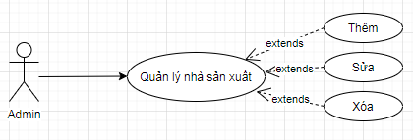

Hình 3‑5 Biểu đồ Usecase quản lý nhà sản xuất

* Đặc tả Usecase quản lý nhà sản xuất

Usecase cho phép xem, thêm, sửa, xóa thông tin nhà sản xuất trong hệ thống.

Bảng 3‑4 Đặc tả usecase quản lý nhà sản xuất

| **Danh mục** | **Ý nghĩa** |
| --- | --- |
| Tên usecase | Usecase quản lý sản phẩm |
| Mô tả tóm tắt | Usecase cho phép xem, thêm, sửa, xóa thông tin sản phẩm trong hệ thống. |
| Điều kiện trước | Admin đã đăng nhập vào hệ thống. |
| Điều kiện sau | Phải nhập đúng định dạng các trường bắt buộc |
| Luồng sự kiện chính | Người sử dụng chọn kiểu tác động: thêm, sửa, xóa thông tin nhà sản xuất.  - Thêm thông tin nhà sản xuất: chọn thêm nhà sản xuất, hệ thống hiển thị giao diện nhập thông tin nhà sản xuất, người sử dụng nhập thông tin nhà sản xuất, nếu thành công hệ thống đưa ra thông báo, nếu sai thực hiện luồng sự kiện phụ, lưu thông tin vào danh sách nhà sản xuất.  - Sửa thông tin nhà sản xuất: hệ thống hiển thị danh sách nhà sản xuất, chọn nhà sản xuất cần sửa, nhập các thông tin cần thay đổi, nếu việc thay đổi thông tin thành công hệ thống sẽ đưa ra thông báo, nếu sai thì thực hiện luồng sự kiện phụ, lưu thông tin danh sách nhà sản xuất.  - Xóa thông tin nhà sản xuất: hệ thống hiển thị danh sách nhà sản xuất, chọn nhà sản xuất cần xóa, nếu việc thay đổi thông tin thành công hệ thống sẽ đưa ra thông báo, nếu sai thì thực hiện luồng sự kiện phụ, lưu thông tin danh sách nhà sản xuất. |
| Luồng sự kiện phụ | Hệ thống thông báo việc nhập dữ liệu không hợp lệ, nhập lại thông tin, quay lại bước 1 của dòng sự kiện chính… |

### Usecase quản lý thuộc tính sản phẩm

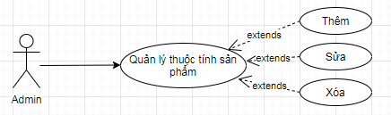

Hình 3‑6 Biểu đồ Usecase quản lý thuộc tính sản phẩm

* Đặc tả Usecase quản lý thuộc tính sản phẩm

Usecase cho phép xem, thêm, sửa, xóa thông tin thuộc tính sản phẩm trong hệ thống…

Bảng 3‑5 Đặc tả usecase quản lý thuộc tính sản phẩm

| **Danh mục** | **Ý nghĩa** |
| --- | --- |
| Tên usecase | Usecase quản lý thuộc tính sản phẩm |
| Mô tả tóm tắt | Usecase cho phép xem, thêm, sửa, xóa thông tin thuộc tính sản phẩm trong hệ thống. |
| Điều kiện trước | Admin đã đăng nhập vào hệ thống. |
| Điều kiện sau | Phải nhập đúng định dạng các trường bắt buộc |
| Luồng sự kiện chính | Người sử dụng chọn kiểu tác động: thêm, sửa, xóa thông tin thuộc tính sản phẩm.  - Thêm thông tin thuộc tính sản phẩm: chọn thêm thuộc tính sản phẩm, hệ thống hiển thị giao diện nhập thông tin thuộc tính sản phẩm, người sử dụng nhập thông tin thuộc tính sản phẩm, nếu thành công hệ thống đưa ra thông báo, nếu sai thực hiện luồng sự kiện phụ, lưu thông tin vào danh sách thuộc tính sản phẩm.  - Sửa thông tin thuộc tính sản phẩm: hệ thống hiển thị danh sách thuộc tính sản phẩm, chọn thuộc tính sản phẩm cần sửa, nhập các thông tin cần thay đổi, nếu việc thay đổi thông tin thành công hệ thống sẽ đưa ra thông báo, nếu sai thì thực hiện luồng sự kiện phụ, lưu thông tin danh sách thuộc tính sản phẩm.  - Xóa thông tin thuộc tính sản phẩm: hệ thống hiển thị danh sách thuộc tính sản phẩm, chọn thuộc tính sản phẩm cần xóa, nếu việc thay đổi thông tin thành công hệ thống sẽ đưa ra thông báo, nếu sai thì thực hiện luồng sự kiện phụ, lưu thông tin danh sách thuộc tính sản phẩm. |
| Luồng sự kiện phụ | Hệ thống thông báo việc nhập dữ liệu không hợp lệ, nhập lại thông tin, quay lại bước 1 của dòng sự kiện chính… |

### Usecase quản lý từ khóa

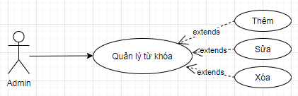

Hình 3‑7 Biểu đồ Usecase quản lý từ khóa

* Đặc tả Usecase quản lý từ khóa

Usecase cho phép xem, thêm, sửa, xóa thông tin từ khóa trong hệ thống.

Bảng 3‑6 Đặc tả usecase quản lý từ khóa

| **Danh mục** | **Ý nghĩa** |
| --- | --- |
| Tên usecase | Usecase quản lý từ khóa |
| Mô tả tóm tắt | Usecase cho phép xem, thêm, sửa, xóa thông tin từ khóa trong hệ thống. |
| Điều kiện trước | Admin đã đăng nhập vào hệ thống. |
| Điều kiện sau | Phải nhập đúng định dạng các trường bắt buộc |
| Luồng sự kiện chính | Người sử dụng chọn kiểu tác động: thêm, sửa, xóa thông tin từ khóa.  - Thêm thông tin từ khóa: chọn thêm từ khóa, hệ thống hiển thị giao diện nhập thông tin từ khóa, người sử dụng nhập thông tin từ khóa, nếu thành công hệ thống đưa ra thông báo, nếu sai thực hiện luồng sự kiện phụ, lưu thông tin vào danh sách từ khóa.  - Sửa thông tin từ khóa: hệ thống hiển thị danh sách từ khóa, chọn từ khóa cần sửa, nhập các thông tin cần thay đổi, nếu việc thay đổi thông tin thành công hệ thống sẽ đưa ra thông báo, nếu sai thì thực hiện luồng sự kiện phụ, lưu thông tin danh sách từ khóa.  - Xóa thông tin từ khóa: hệ thống hiển thị danh sách từ khóa, chọn từ khóa cần xóa, nếu việc thay đổi thông tin thành công hệ thống sẽ đưa ra thông báo, nếu sai thì thực hiện luồng sự kiện phụ, lưu thông tin danh sách từ khóa. |
| Luồng sự kiện phụ | Hệ thống thông báo việc nhập dữ liệu không hợp lệ, nhập lại thông tin, quay lại bước 1 của dòng sự kiện chính… |

### Usecase quản lý danh mục bài viết

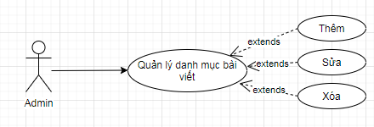

Hình 3‑8 Biểu đồ Usecase quản lý danh mục bài viết

* Đặc tả Usecase quản lý danh mục bài viết

Usecase cho phép thêm, sửa, xóa danh mục bài viết trong hệ thống.

Bảng 3‑7 Đặc tả Usecase quản lý danh mục bài viết

| **Danh mục** | **Ý nghĩa** |
| --- | --- |
| Tên usecase | Usecase quản lý danh mục bài viết |
| Mô tả tóm tắt | Usecase cho phép thêm, sửa, xóa danh mục bài viết trong hệ thống. |
| Điều kiện trước | Admin đã đăng nhập vào hệ thống. |
| Điều kiện sau | Phải nhập đúng định dạng các trường bắt buộc |
| Luồng sự kiện chính | Người sử dụng chọn kiểu tác động: thêm, sửa, xóa danh mục bài viết.  - Thêm danh mục bài viết: chọn thêm danh mục bài viết, hệ thống hiển thị giao diện nhập thông tin danh mục bài viết, người sử dụng nhập thông tin danh mục bài viết, nếu thành công hệ thống đưa ra thông báo, nếu sai thực hiện luồng sự kiện phụ, lưu thông tin vào danh sách danh mục bài viết.  - Sửa danh mục bài viết: hệ thống hiển thị danh sách danh mục bài viết, chọn danh mục bài viết cần sửa, nhập các thông tin cần thay đổi, nếu việc thay đổi thông tin thành công hệ thống sẽ đưa ra thông báo, nếu sai thì thực hiện luồng sự kiện phụ, lưu thông tin danh sách danh mục bài viết.  - Xóa danh mục bài viết: hệ thống hiển thị danh sách danh mục bài viết, chọn danh mục bài viết cần xóa, nếu việc thay đổi thông tin thành công hệ thống sẽ đưa ra thông báo, nếu sai thì thực hiện luồng sự kiện phụ, lưu thông tin danh sách danh mục bài viết. |
| Luồng sự kiện phụ | Hệ thống thông báo việc nhập dữ liệu không hợp lệ, nhập lại thông tin, quay lại bước 1 của dòng sự kiện chính… |

### Usecase quản lý bài viết

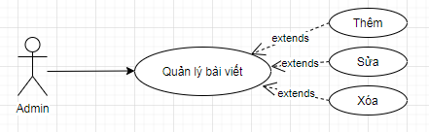

Hình 3‑9 Biểu đồ Usecase quản lý bài viết

* Đặc tả Usecase quản lý bài viết

Usecase cho phép thêm, sửa, xóa bài viết trong hệ thống.

Bảng 3‑8 Đặc tả Usecase quản lý danh mục bài viết

| **Danh mục** | **Ý nghĩa** |
| --- | --- |
| Tên usecase | Usecase quản lý bài viết |
| Mô tả tóm tắt | Usecase cho phép thêm, sửa, xóa bài viết trong hệ thống. |
| Điều kiện trước | Admin đã đăng nhập vào hệ thống. |
| Điều kiện sau | Phải nhập đúng định dạng các trường bắt buộc |
| Luồng sự kiện chính | Người sử dụng chọn kiểu tác động: thêm, sửa, xóa bài viết.  - Thêm bài viết: chọn thêm bài viết, hệ thống hiển thị giao diện nhập thông tin bài viết, người sử dụng nhập thông tin bài viết, nếu thành công hệ thống đưa ra thông báo, nếu sai thực hiện luồng sự kiện phụ, lưu thông tin vào danh sách bài viết.  - Sửa bài viết: hệ thống hiển thị danh sách bài viết, chọn bài viết cần sửa, nhập các thông tin cần thay đổi, nếu việc thay đổi thông tin thành công hệ thống sẽ đưa ra thông báo, nếu sai thì thực hiện luồng sự kiện phụ, lưu thông tin danh sách bài viết.  - Xóa bài viết: hệ thống hiển thị danh sách bài viết, chọn bài viết cần xóa, nếu việc thay đổi thông tin thành công hệ thống sẽ đưa ra thông báo, nếu sai thì thực hiện luồng sự kiện phụ, lưu thông tin danh sách bài viết. |
| Luồng sự kiện phụ | Hệ thống thông báo việc nhập dữ liệu không hợp lệ, nhập lại thông tin, quay lại bước 1 của dòng sự kiện chính… |

### Usecase quản lý đơn hàng

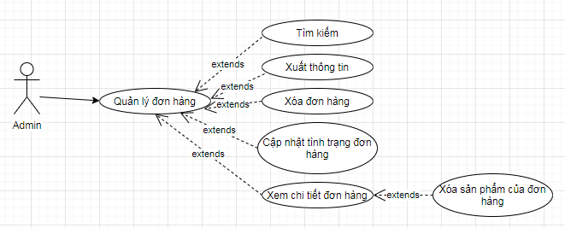

Hình 3‑10 Biểu đồ Usecase quản lý đơn hàng

* Đặc tả Usecase quản lý đơn hàng

Usecase cho phép tìm kiếm đơn hàng, xuất thông tin, xóa đơn hàng, cập nhật tình trạng đơn hàng, xem chi tiết đơn hàng, xóa sản phẩm của đơn hàng trong hệ thống.

Bảng 3‑9 Đặc tả usecase quản lý đơn hàng

| **Danh mục** | **Ý nghĩa** |
| --- | --- |
| Tên usecase | Usecase quản lý đơn hàng |
| Mô tả tóm tắt | Usecase cho phép tìm kiếm đơn hàng, xuất thông tin, xóa đơn hàng, cập nhật tình trạng đơn hàng, xem chi tiết đơn hàng, xóa sản phẩm của đơn hàng trong hệ thống. |
| Điều kiện trước | Admin đã đăng nhập vào hệ thống. |
| Điều kiện sau | Phải nhập đúng định dạng các trường bắt buộc |
| Luồng sự kiện chính | Người sử dụng chọn kiểu tác động: tìm kiếm đơn hàng, xuất thông tin, xóa đơn hàng, cập nhật tình trạng đơn hàng, xem chi tiết đơn hàng, xóa sản phẩm của đơn hàng.  - Cập nhật tình trạng đơn hàng: hệ thống hiển thị danh sách đơn hàng, chọn đơn hàng cần cập nhật trạng thái, chọn trạng thái cho đơn hàng, thông tin được lưu vào danh sách đơn hàng.  - Tìm kiếm đơn hàng: nhập dữ liệu cần tìm kiếm vào các tiêu chí tìm kiếm, hệ thống hiển thị kết quả tìm được.  - Xóa đơn hàng: hệ thống hiển thị danh sách đơn hàng, chọn đơn hàng cần xóa, nếu việc thay đổi thông tin thành công hệ thống sẽ đưa ra thông báo, nếu sai thì thực hiện luồng sự kiện phụ, lưu thông tin danh sách đơn hàng.  - Xuất thông tin: người dùng kích chọn vào nút xuất thông tin, thông tin các đơn hàng sẽ được trích xuất.  - Xem thông tin đơn hàng: người dùng kích vào nút xem đơn hàng để xem chi tiết đơn hàng; nếu muốn xóa sản phẩm của đơn hàng, chọn sản phẩm cần xóa cần xóa, nếu việc thay đổi thông tin thành công hệ thống sẽ đưa ra thông báo, nếu sai thì thực hiện luồng sự kiện phụ, lưu thông tin danh sách đơn hàng. |
| Luồng sự kiện phụ | Hệ thống thông báo việc nhập dữ liệu không hợp lệ, nhập lại thông tin, quay lại bước 1 của dòng sự kiện chính… |

### Usecase quản lý người dùng

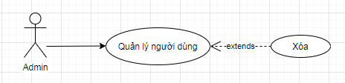

Hình 3‑11 Biểu đồ Usecase quản lý người dung

* Đặc tả Usecase quản lý người dùng

Usecase cho phép xóa người dùng trong hệ thống.

Bảng 3‑10 Đặc tả usecase quản lý người dùng

| **Danh mục** | **Ý nghĩa** |
| --- | --- |
| Tên usecase | Usecase quản lý đơn hàng |
| Mô tả tóm tắt | Usecase cho phép xóa người dùng trong hệ thống. |
| Điều kiện trước | Admin đã đăng nhập vào hệ thống. |
| Điều kiện sau | Phải nhập đúng định dạng các trường bắt buộc |
| Luồng sự kiện chính | Người sử dụng chọn kiểu tác động: xóa người dùng.  - Xóa người dùng: hệ thống hiển thị danh sách người dùng, chọn người dùng cần xóa, nếu việc thay đổi thông tin thành công hệ thống sẽ đưa ra thông báo, nếu sai thì thực hiện luồng sự kiện phụ, lưu thông tin danh sách người dùng. |
| Luồng sự kiện phụ | Hệ thống thông báo việc xóa thất bại, quay lại bước 1 của dòng sự kiện chính… |

### Usecase quản lý đánh giá

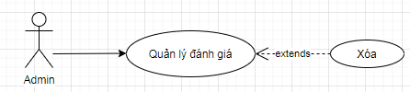

Hình 3‑12 Biểu đồ Usecase quản lý đánh giá

* Đặc tả Usecase quản lý đánh giá

Usecase cho phép xóa đánh giá trong hệ thống.

Bảng 3‑11 Đặc tả usecase quản lý đánh giá

| **Danh mục** | **Ý nghĩa** |
| --- | --- |
| Tên usecase | Usecase quản lý đánh giá |
| Mô tả tóm tắt | Usecase cho phép xóa đánh giá trong hệ thống. |
| Điều kiện trước | Admin đã đăng nhập vào hệ thống. |
| Điều kiện sau | Phải nhập đúng định dạng các trường bắt buộc |
| Luồng sự kiện chính | Người sử dụng chọn kiểu tác động: xóa đánh giá.  - Xóa đánh giá: hệ thống hiển thị danh sách đánh giá, chọn đánh giá cần xóa, nếu việc thay đổi thông tin thành công hệ thống sẽ đưa ra thông báo, nếu sai thì thực hiện luồng sự kiện phụ, lưu thông tin danh sách đánh giá. |
| Luồng sự kiện phụ | Hệ thống thông báo việc xóa thất bại, quay lại bước 1 của dòng sự kiện chính… |

### Usecase quản lý liên hệ

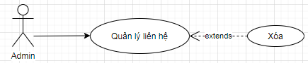

Hình 3‑13 Biểu đồ Usecase quản lý liên hệ

* Đặc tả Usecase quản lý liên hệ

Usecase cho phép xóa liên hệ trong hệ thống.

Bảng 3‑12 Đặc tả usecase quản lý liên hệ

| **Danh mục** | **Ý nghĩa** |
| --- | --- |
| Tên usecase | Usecase quản lý liên hệ |
| Mô tả tóm tắt | Usecase cho phép xóa liên hệ trong hệ thống. |
| Điều kiện trước | Admin đã đăng nhập vào hệ thống. |
| Điều kiện sau | Phải nhập đúng định dạng các trường bắt buộc |
| Luồng sự kiện chính | Người sử dụng chọn kiểu tác động: xóa liên hệ.  - Xóa liên hệ: hệ thống hiển thị danh sách liên hệ, chọn liên hệ cần xóa, nếu việc thay đổi thông tin thành công hệ thống sẽ đưa ra thông báo, nếu sai thì thực hiện luồng sự kiện phụ, lưu thông tin danh sách liên hệ. |
| Luồng sự kiện phụ | Hệ thống thông báo việc xóa thất bại, quay lại bước 1 của dòng sự kiện chính… |

### Usecase quản lý slide

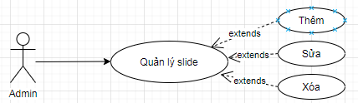

Hình 3‑14 Biểu đồ Usecase quản lý slide

* Đặc tả Usecase quản lý slide

Usecase cho phép thêm, sửa, xóa slide trong hệ thống.

Bảng 3‑13 Đặc tả usecase quản lý slide

| **Danh mục** | **Ý nghĩa** |
| --- | --- |
| Tên usecase | Usecase quản lý slide |
| Mô tả tóm tắt | Usecase cho phép thêm, sửa, xóa slide trong hệ thống. |
| Điều kiện trước | Admin đã đăng nhập vào hệ thống. |
| Điều kiện sau | Phải nhập đúng định dạng các trường bắt buộc |
| Luồng sự kiện chính | Người sử dụng chọn kiểu tác động: thêm, sửa, xóa slide.  - Thêm slide: chọn thêm slide, hệ thống hiển thị giao diện nhập thông tin slide, người sử dụng nhập thông tin slide, nếu thành công hệ thống đưa ra thông báo, nếu sai thực hiện luồng sự kiện phụ, lưu thông tin vào danh sách slide.  - Sửa slide: hệ thống hiển thị danh sách slide, chọn slide cần sửa, nhập các thông tin cần thay đổi, nếu việc thay đổi thông tin thành công hệ thống sẽ đưa ra thông báo, nếu sai thì thực hiện luồng sự kiện phụ, lưu thông tin danh sách slide.  - Xóa slide: hệ thống hiển thị danh sách slide, chọn slide cần xóa, nếu việc thay đổi thông tin thành công hệ thống sẽ đưa ra thông báo, nếu sai thì thực hiện luồng sự kiện phụ, lưu thông tin danh sách slide. |
| Luồng sự kiện phụ | Hệ thống thông báo việc nhập dữ liệu không hợp lệ, nhập lại thông tin, quay lại bước 1 của dòng sự kiện chính. |

### Usecase quản lý sự kiện

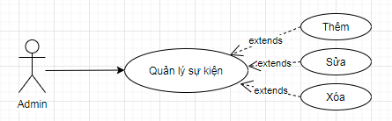

Hình 3‑15 Biểu đồ Usecase quản lý sự kiện

* Đặc tả Usecase quản lý sự kiện

Usecase cho phép thêm, sửa, xóa sự kiện trong hệ thống.

Bảng 3‑14 Đặc tả usecase quản lý sự kiện

| **Danh mục** | **Ý nghĩa** |
| --- | --- |
| Tên usecase | Usecase quản lý sự kiện |
| Mô tả tóm tắt | Usecase cho phép thêm, sửa, xóa sự kiện trong hệ thống. |
| Điều kiện trước | Admin đã đăng nhập vào hệ thống. |
| Điều kiện sau | Phải nhập đúng định dạng các trường bắt buộc |
| Luồng sự kiện chính | Người sử dụng chọn kiểu tác động: thêm, sửa, xóa sự kiện.  - Thêm sự kiện: chọn thêm sự kiện, hệ thống hiển thị giao diện nhập thông tin sự kiện, người sử dụng nhập thông tin sự kiện, nếu thành công hệ thống đưa ra thông báo, nếu sai thực hiện luồng sự kiện phụ, lưu thông tin vào danh sách sự kiện.  - Sửa sự kiện: hệ thống hiển thị danh sách sự kiện, chọn sự kiện cần sửa, nhập các thông tin cần thay đổi, nếu việc thay đổi thông tin thành công hệ thống sẽ đưa ra thông báo, nếu sai thì thực hiện luồng sự kiện phụ, lưu thông tin danh sách sự kiện.  - Xóa sự kiện: hệ thống hiển thị danh sách sự kiện, chọn sự kiện cần xóa, nếu việc thay đổi thông tin thành công hệ thống sẽ đưa ra thông báo, nếu sai thì thực hiện luồng sự kiện phụ, lưu thông tin danh sách sự kiện. |
| Luồng sự kiện phụ | Hệ thống thông báo việc nhập dữ liệu không hợp lệ, nhập lại thông tin, quay lại bước 1 của dòng sự kiện chính. |

### Usecase quản lý trang tĩnh



Hình 3‑16 Biểu đồ Usecase quản lý trang tĩnh

* Đặc tả Usecase quản lý trang tĩnh

Usecase cho phép thêm, sửa, xóa trang tĩnh trong hệ thống.

Bảng 3‑15 Đặc tả usecase quản lý trang tĩnh

| **Danh mục** | **Ý nghĩa** |
| --- | --- |
| Tên usecase | Usecase quản lý trang tĩnh |
| Mô tả tóm tắt | Usecase cho phép thêm, sửa, xóa trang tĩnh trong hệ thống. |
| Điều kiện trước | Admin đã đăng nhập vào hệ thống. |
| Điều kiện sau | Phải nhập đúng định dạng các trường bắt buộc |
| Luồng sự kiện chính | Người sử dụng chọn kiểu tác động: thêm, sửa, xóa trang tĩnh.  - Thêm trang tĩnh: chọn thêm trang tĩnh, hệ thống hiển thị giao diện nhập thông tin trang tĩnh, người sử dụng nhập thông tin trang tĩnh, nếu thành công hệ thống đưa ra thông báo, nếu sai thực hiện luồng sự kiện phụ, lưu thông tin vào danh sách trang tĩnh.  - Sửa trang tĩnh: hệ thống hiển thị danh sách trang tĩnh, chọn trang tĩnh cần sửa, nhập các thông tin cần thay đổi, nếu việc thay đổi thông tin thành công hệ thống sẽ đưa ra thông báo, nếu sai thì thực hiện luồng sự kiện phụ, lưu thông tin danh sách trang tĩnh.  - Xóa trang tĩnh: hệ thống hiển thị danh sách trang tĩnh, chọn trang tĩnh cần xóa, nếu việc thay đổi thông tin thành công hệ thống sẽ đưa ra thông báo, nếu sai thì thực hiện luồng sự kiện phụ, lưu thông tin danh sách trang tĩnh. |
| Luồng sự kiện phụ | Hệ thống thông báo việc nhập dữ liệu không hợp lệ, nhập lại thông tin, quay lại bước 1 của dòng sự kiện chính. |

### Usecase quản lý thống kê

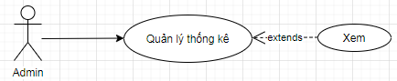

Hình 3‑17 Biểu đồ Usecase quản lý trang tĩnh

* Đặc tả Usecase quản lý thống kê

Usecase cho phép xem thống kê

Bảng 3‑16 Đặc tả usecase quản lý trang tĩnh

| **Danh mục** | **Ý nghĩa** |
| --- | --- |
| Tên usecase | Usecase quản lý thống kê |
| Mô tả tóm tắt | Usecase cho phép xem thống kê. |
| Điều kiện trước | Admin đã đăng nhập vào hệ thống. |
| Điều kiện sau | Phải nhập đúng định dạng các trường bắt buộc |
| Luồng sự kiện chính | Người sử dụng chọn kiểu tác động: xem thống kê.  - Cho phép xem thống kê: tổng số đơn hàng, thành viên, sản phẩm, đánh giá, biểu đồ doanh thu các ngày trong tháng, danh sách đơn hàng mới, top sản phẩm bán chạy, top sản phẩm xem nhiều. |
| Luồng sự kiện phụ | Hệ thống thông báo không có quyền |

### Usecase chức năng của khách hàng

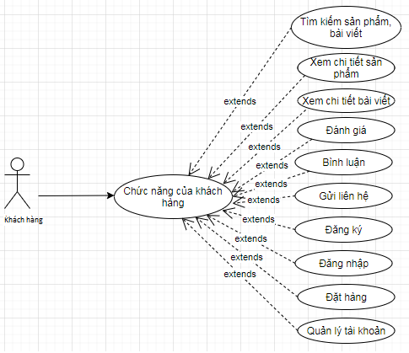

Hình 3‑18 Biểu đồ Usecase chức năng của khách hàng

Tác nhân: khách hàng

Mô tả usecase cho phép khách hàng thực hiện được các chức năng trên hệ thống.

Điều kiện trước: khách đã truy cập vào hệ thống.

Dòng sự kiện chính:

Người dùng có thể thực hiện các chức năng sau trên website:

- Tìm kiếm sản phẩm, bài viết được đăng trên website.

- Xem bài viết, sản phẩm: chọn tin tức đọc, chọn sản phẩm để xem thông tin chi tiết.

- Bình luận sản phẩm: vào mục xem chi tiết sản phẩm, để lại bình luận nếu muốn.

- Đánh giá: vào mục xem chi tiết sản phẩm để đánh giá sản phẩm

- Đặt hàng: chọn sản phẩm cần mua, thay đổi thông tin mua hàng trong giỏ hàng.

- Đăng ký: đăng ký tài khoản trên hệ thống.

- Đăng nhập: đăng nhập tài khoản đã đăng ký trên hệ thống.

- Liên hệ: gửi thông tin liên hệ

- Quản lý tài khoản: xem tổng quan trang cá nhâ, cập nhật thông tin tài khoản, quản lý đơn hàng, xem sản phẩm yêu thích, sản phẩm đã xem, xem lịch sử login.

Usecase kết thúc

Hậu điều kiện: các thông tin về chức năng khách hàng được cập nhật trong cơ sở dữ liệu.

## Biểu đồ lớp

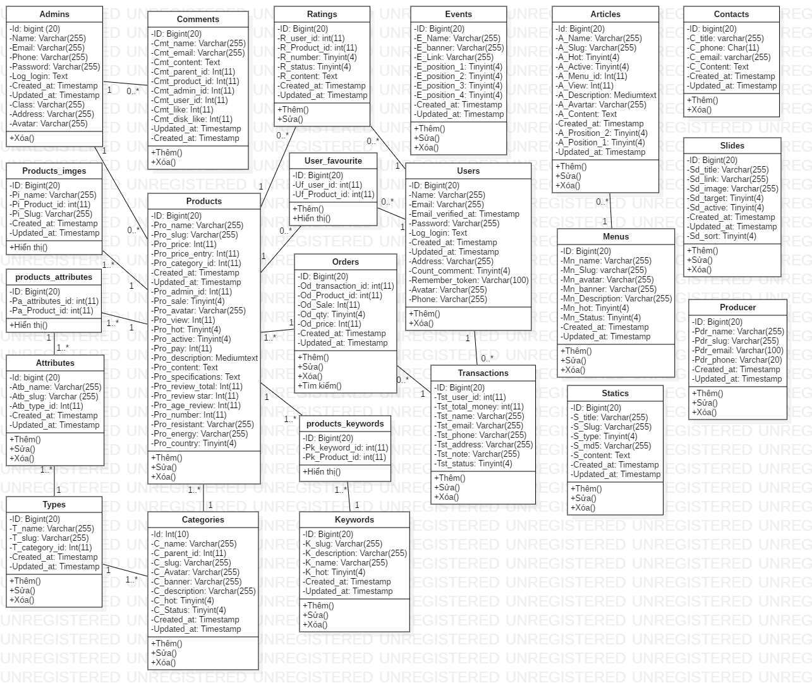

Hình 3‑19 Biểu đồ lớp

## Biểu đồ tuần tự

### Biểu đồ tuần tự đăng nhập

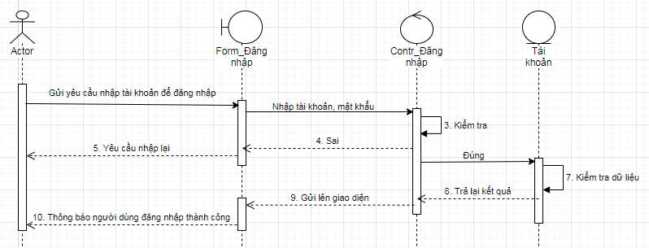

Hình 3‑20 Biểu đồ tuần tự chức năng đăng nhập

### Biểu đồ tuần tự quản lý danh mục sản phẩm

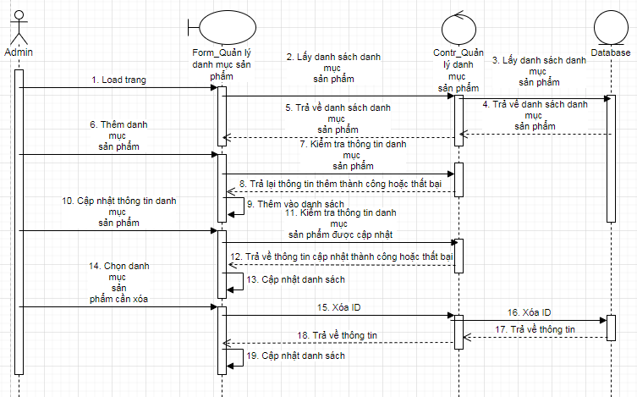

Hình 3‑21 Biểu đồ tuần tự quản lý danh mục sản phẩm

### Biểu đồ tuần tự quản lý sản phẩm

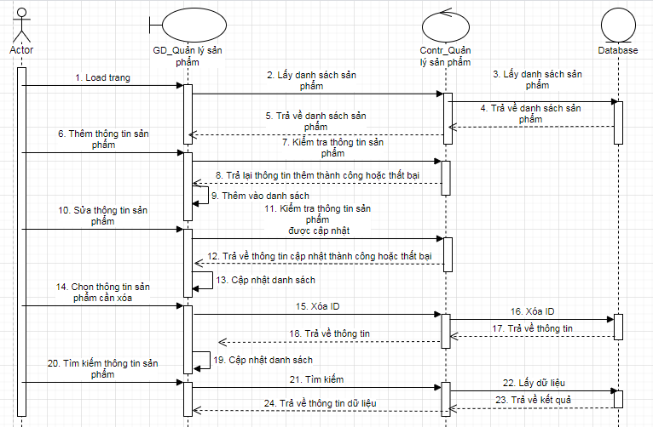

Hình 3‑22 Biểu đồ tuần tự quản lý sản phẩm

### Biểu đồ tuần tự quản lý bài viết

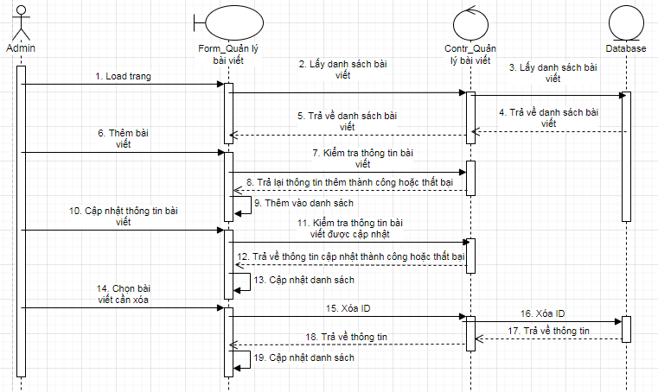

Hình 3‑23 Biểu đồ tuần tự quản lý bài viết

### Biểu đồ tuần tự quản lý danh mục bài viết

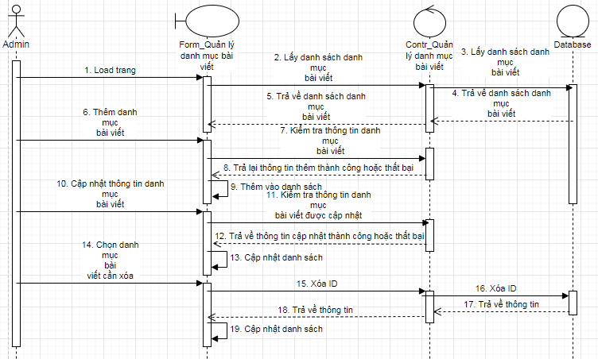

Hình 3‑24 Biểu đồ tuần tự quản lý danh mục bài viết

### Biểu đồ tuần tự quản lý slide

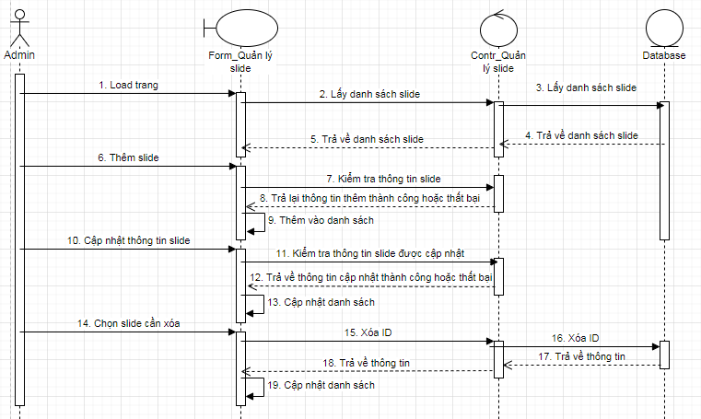

Hình 3‑25 Biểu đồ tuần tự quản lý slide

### Biểu đồ tuần tự quản lý người dùng

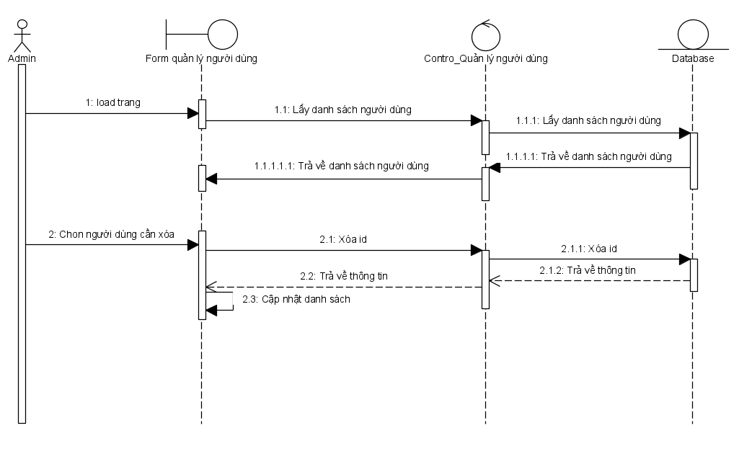

Hình 3‑26 Biểu đồ tuần tự quản lý người dung

### Biểu đồ tuần tự quản lý đánh giá

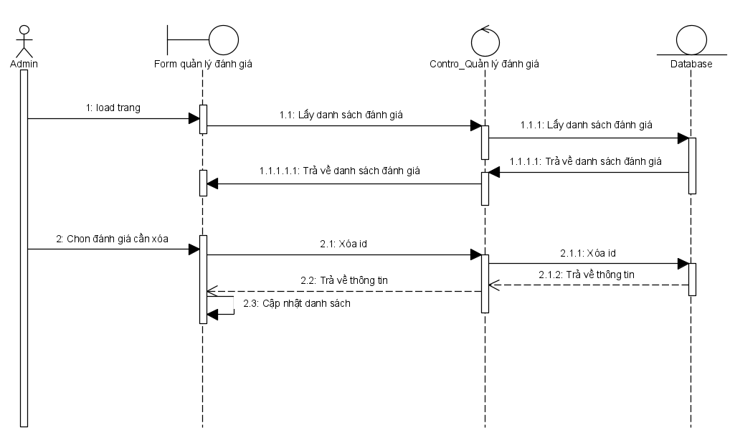

Hình 3‑27 Biểu đồ tuần tự quản lý đánh giá

### Biểu đồ tuần tự quản lý liên hệ

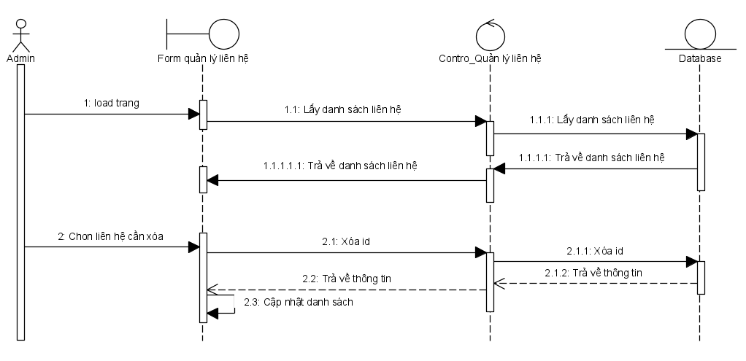

Hình 3‑28 Biểu đồ tuần tự quản lý liên hệ

### Biểu đồ tuần tự quản lý bình luận

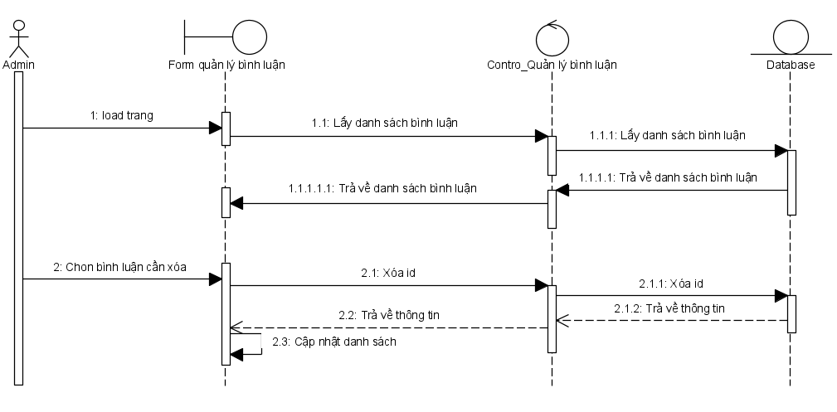

Hình 3‑29 Biểu đồ tuần tự quản lý bình luận

### Biểu đồ tuần tự quản lý thuộc tính sản phẩm

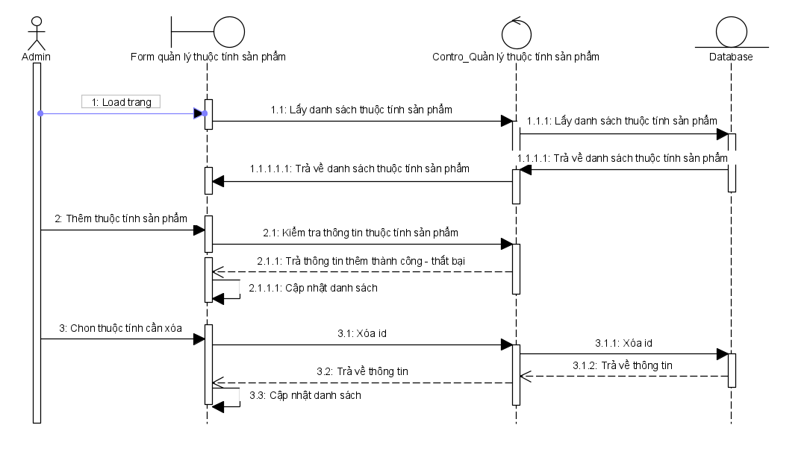

Hình 3‑30 Biểu đồ tuần tự quản lý thuôc tính sản phẩm

### Biểu đồ tuần tự quản lý sự kiện

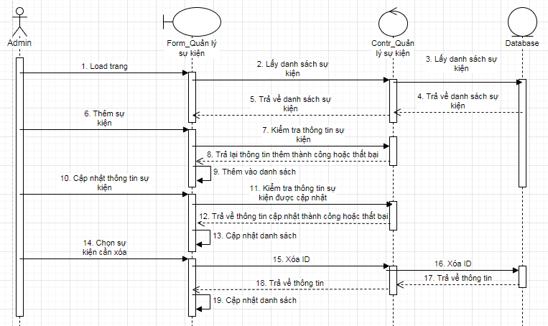

Hình 3‑31 Biểu đồ tuần tự quản lý sự kiện

### Biểu đồ tuần tự quản lý trang tĩnh

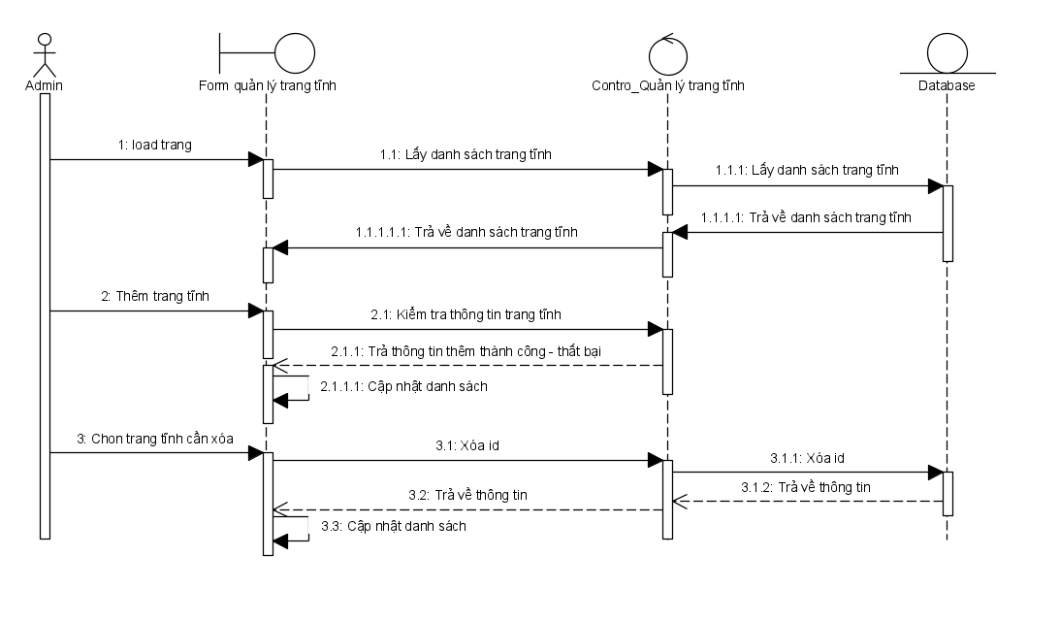

Hình 3‑32 Biểu đồ tuần tự quản lý trang tĩnh

### Biểu đồ tuần tự quản lý đơn hàng

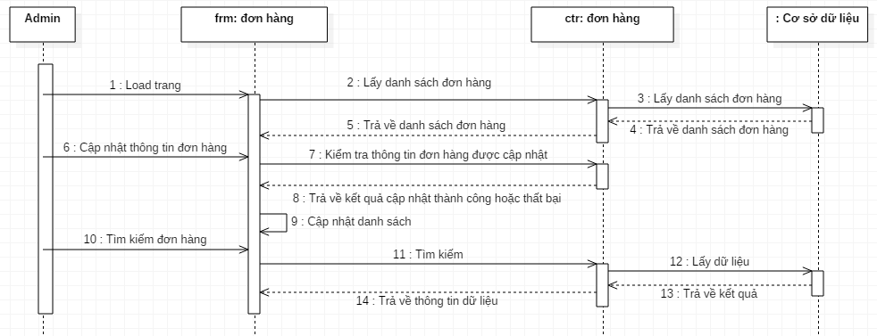

Hình 3‑33 Biểu đồ tuần tự quản lý đơn hang

### Biểu đồ tuần tự quản lý nhà sản xuất

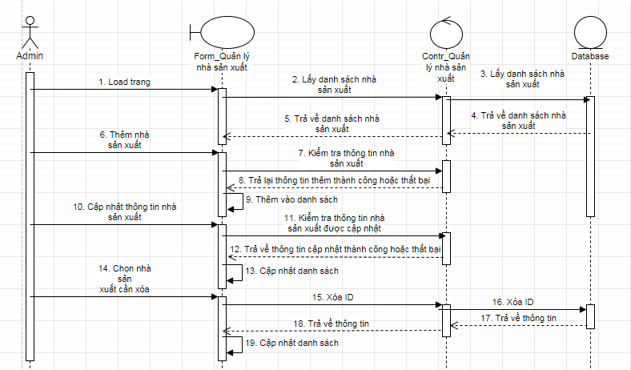

Hình 3‑34 Biểu đồ tuần tự quản lý nhà sản xuất

## Biểu đồ hoạt động

### Biểu đồ hoạt động chức năng đăng nhập

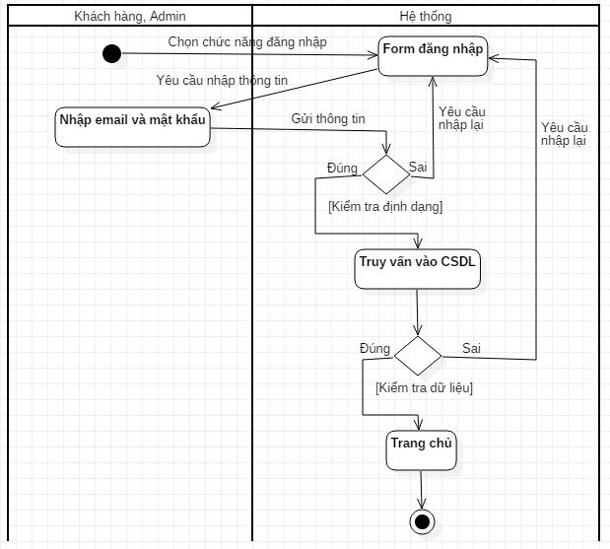

Hình 3‑35 Biểu đồ hoạt động chức năng đăng nhập

### Biểu đồ hoạt động chức năng đăng ký

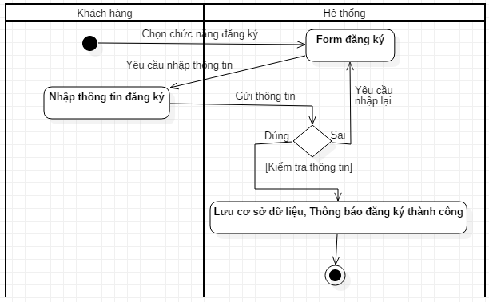

Hình 3‑36 Biểu đồ hoạt động chức năng đăng ký

### Biểu đồ hoạt động chức năng thêm mới danh mục sản phẩm

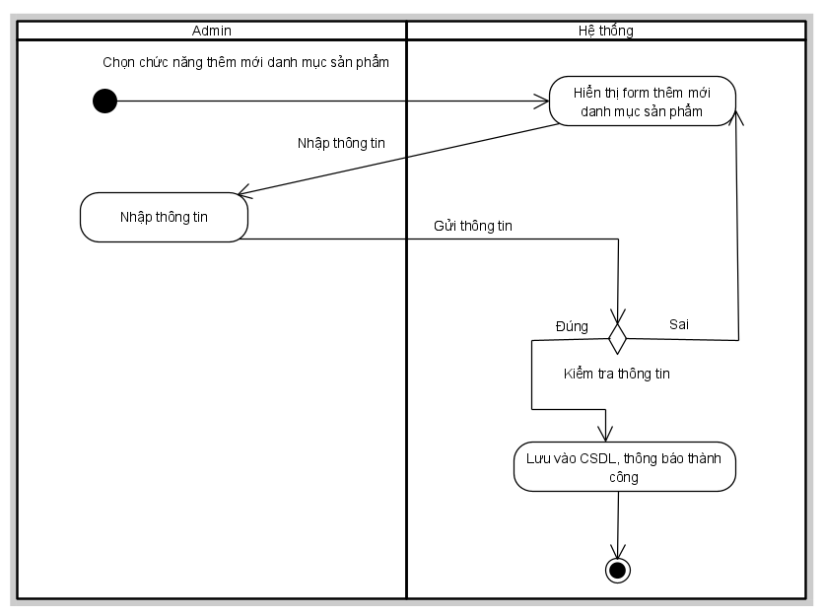

Hình 3‑37 Biểu đồ hoạt động chức năng thêm mới danh mục sản phẩm

### Biểu đồ hoạt động chức năng sửa danh mục sản phẩm

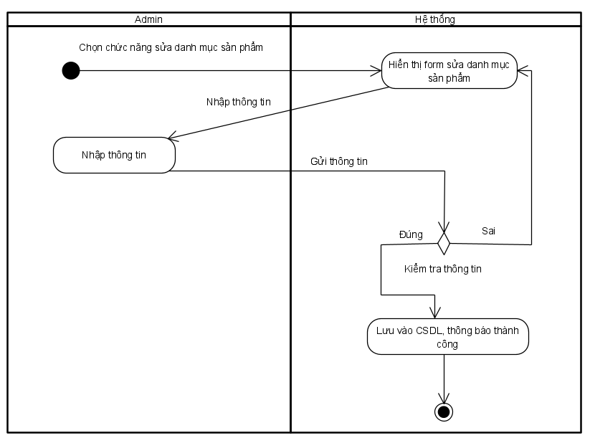

Hình 3‑38 Biểu đồ hoạt động sửa danh mục sản phẩm

### Biểu đồ hoạt động chức năng xóa danh mục sản phẩm

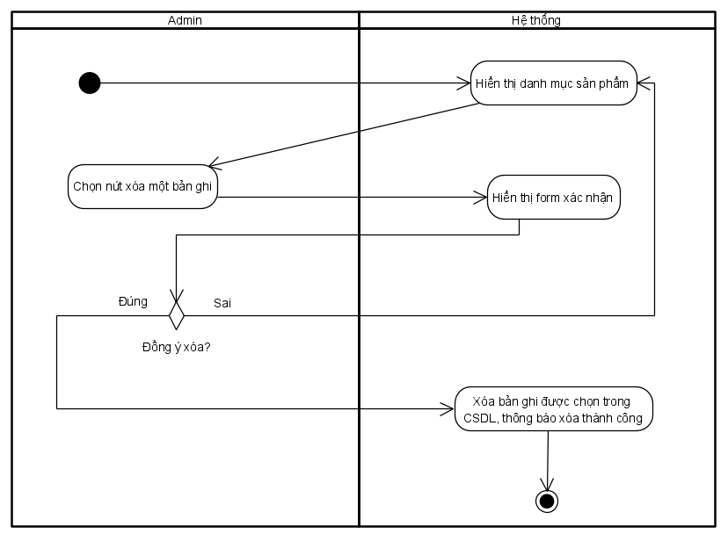

Hình 3‑39 Biểu đồ hoạt động chức năng xóa danh mục sản phẩm

### Biểu đồ hoạt động chức năng thêm mới bình luận

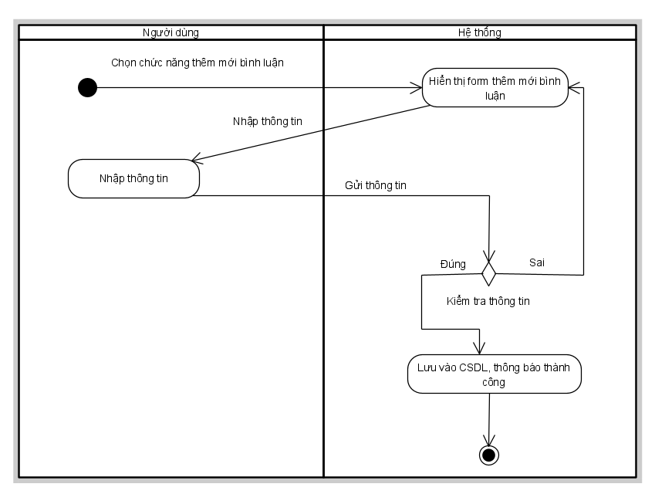

Hình 3‑40 Biểu đồ hoạt động chức năng thêm mới bình luận

### Biểu đồ hoạt động chức năng xóa bình luận

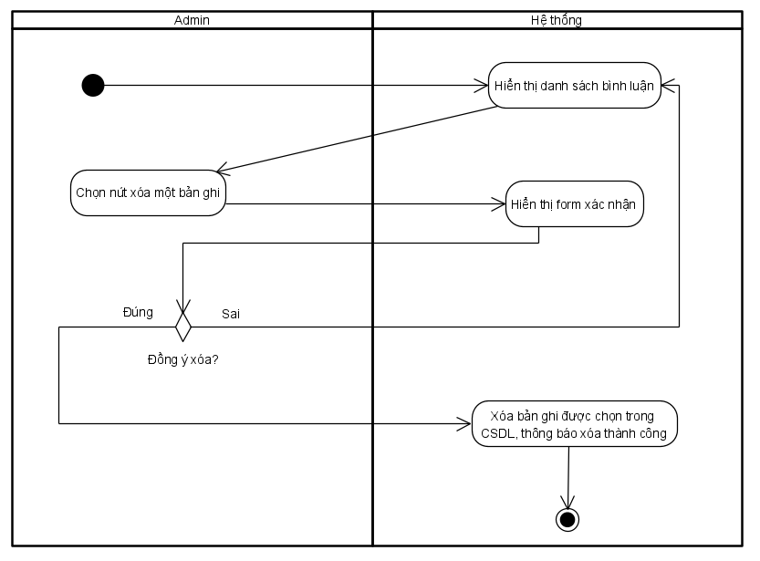

Hình 3‑41 Biểu đồ hoạt động chức năng xóa bình luận

### Biểu đồ hoạt động chức năng thêm mới đánh giá

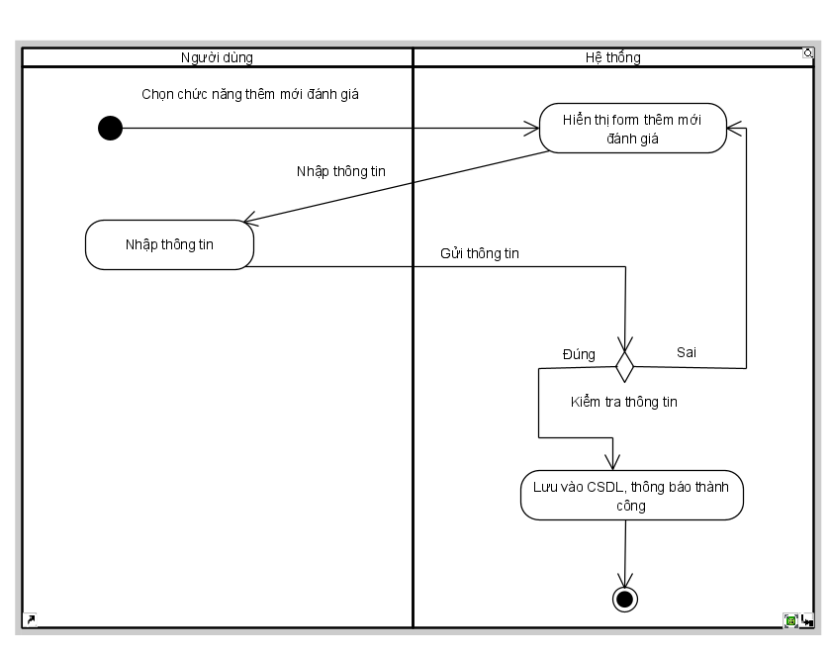

Hình 3‑42 Biểu đồ hoạt động chức năng thêm mới đánh giá

### Biểu đồ hoạt động chức năng xóa đánh giá

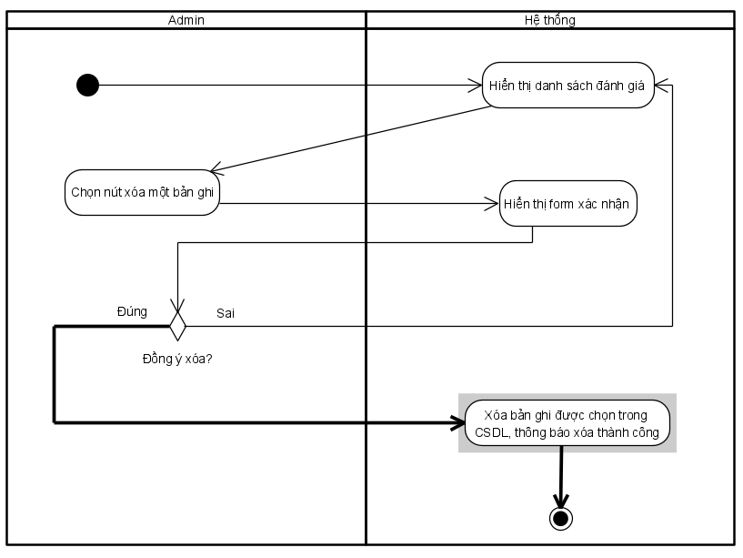

Hình 3‑43 Biểu đồ hoạt động chức năng xóa đánh giá

### Biểu đồ hoạt động chức năng thêm mới bài viết

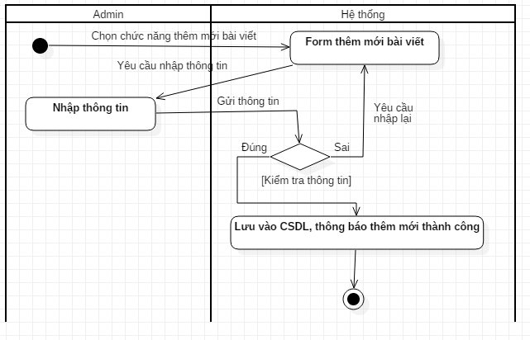

Hình 3‑44 Biểu đồ hoạt động chức năng thêm mới bài viết

### Biểu đồ hoạt động chức năng thêm mới slide

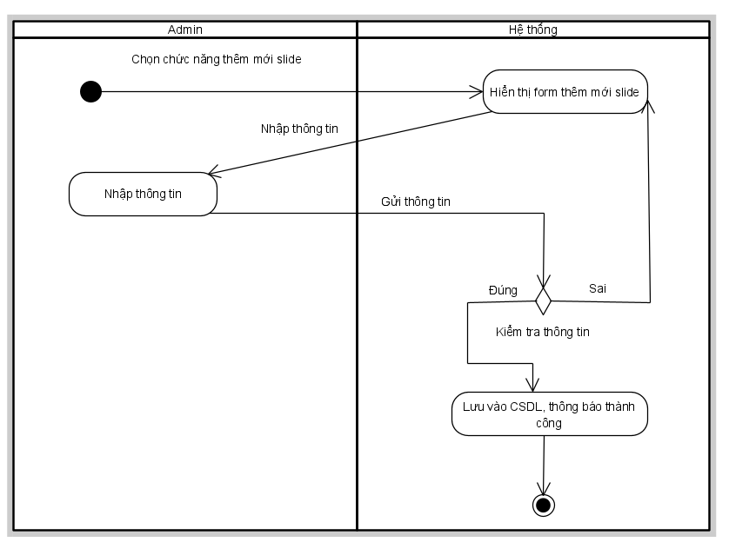

Hình 3‑45 Biểu đồ hoạt động thêm mới slide

### Biểu đồ hoạt động chức năng sửa slide

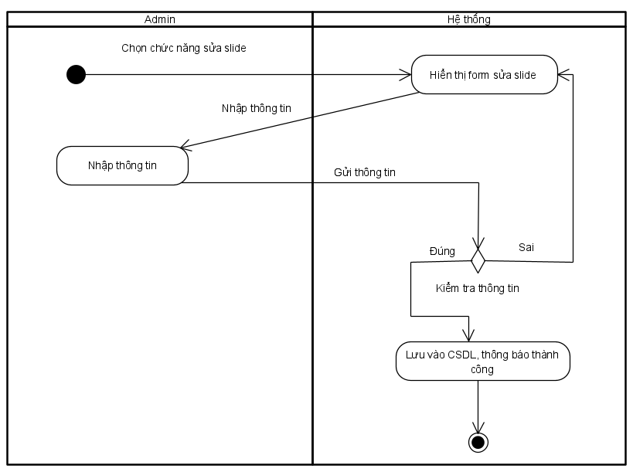

Hình 3‑46 Biểu đồ hoạt động sửa slide

### Biểu đồ hoạt động chức năng xóa slide

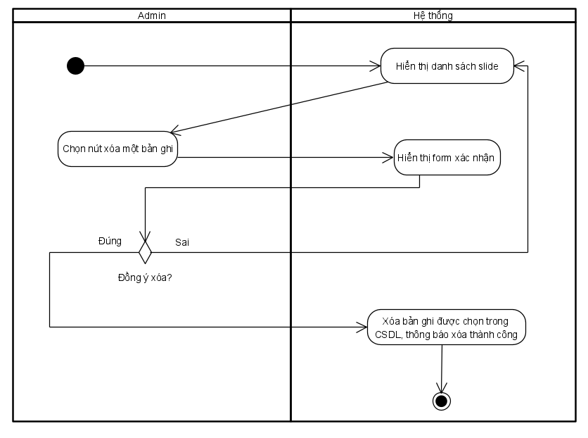

Hình 3‑47 Biểu đồ hoạt động xóa slide

### Biểu đồ hoạt động chức năng sửa bài viết

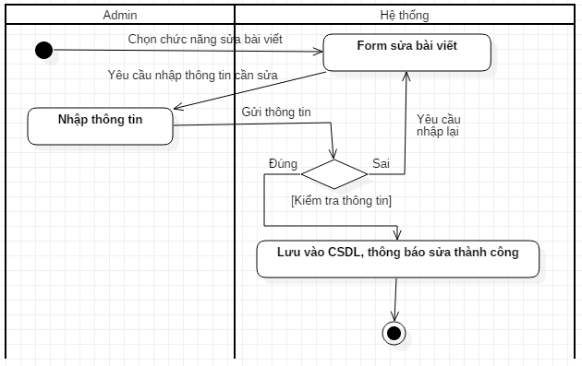

Hình 3‑48 Biểu đồ hoạt động chức năng sửa bài viết

### Biểu đồ hoạt động chức năng xóa bài viết

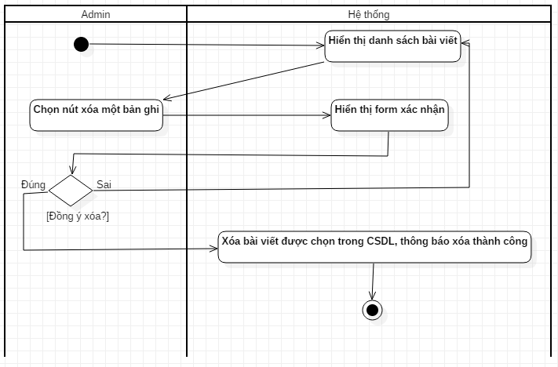

Hình 3‑49 Biểu đồ hoạt động chức năng xóa bài viết

### Biểu đồ hoạt động chức năng thêm mới sản phẩm

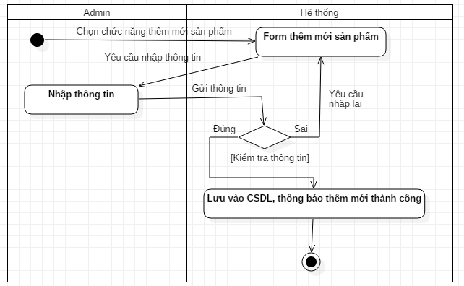

Hình 3‑50 Biểu đồ hoạt động chức năng thêm mới sản phẩm

### Biểu đồ hoạt động chức năng sửa sản phẩm

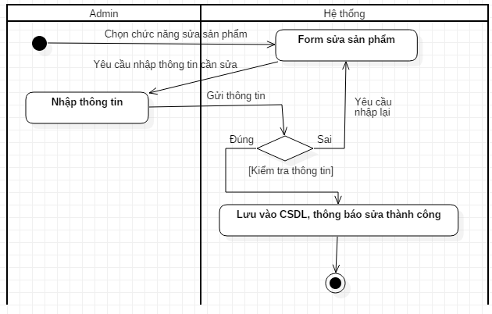

Hình 3‑51 Biểu đồ hoạt động chức năng sửa sản phẩm

### Biểu đồ hoạt động chức năng xóa sản phẩm

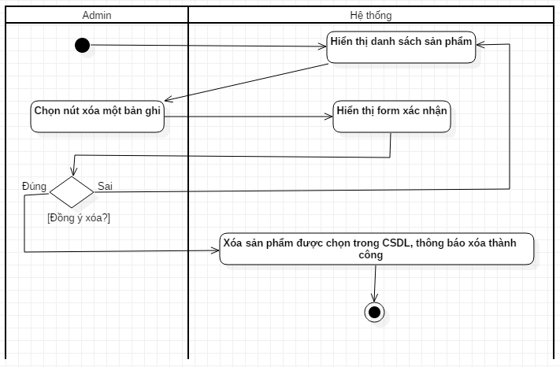

Hình 3‑52 Biểu đồ hoạt động chức năng xóa sản phẩm

### Biểu đồ hoạt động chức năng xóa người dùng

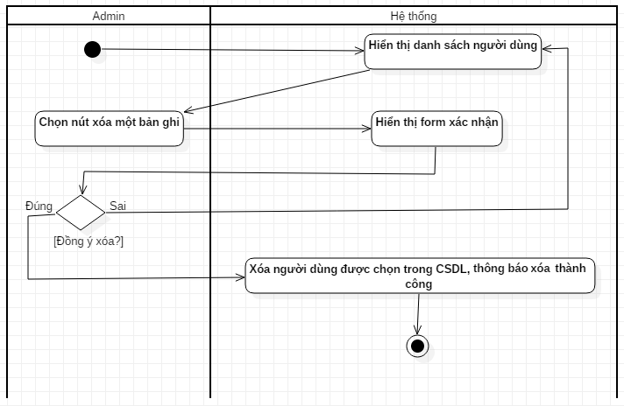

Hình 3‑53 Biểu đồ hoạt động chức năng xóa người dùng

### Biểu đồ hoạt động chức năng xử lý đơn hàng

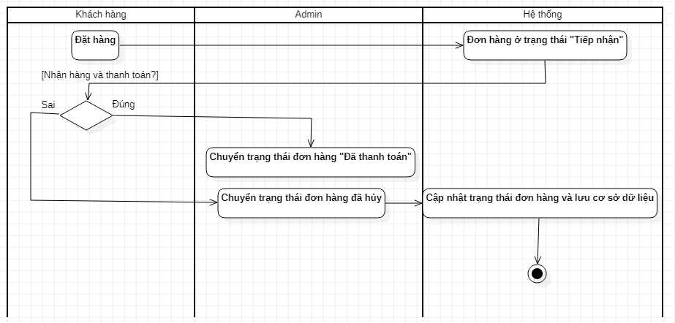

Hình 3‑54 Biểu đồ hoạt động chức năng xử lý đơn hàng

## Mô hình thực thể liên kết

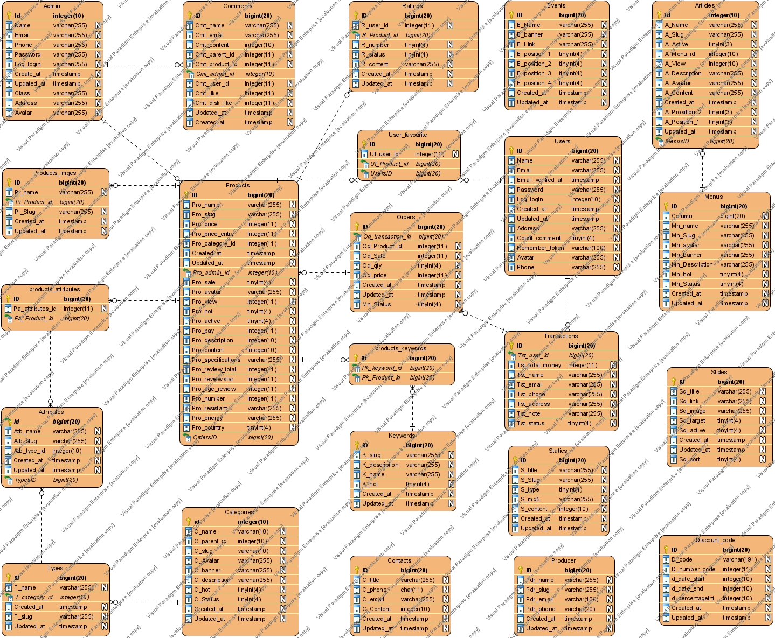

Hình 3‑55 Mô hình thực thể liên kết

## Cơ sở dữ liệu

### Danh sách các đối tượng

Bảng 3‑17 Lớp thực thể user

| **STT** | **Tên thực thể** | **Mô tả** |
| --- | --- | --- |
| 1 | Admins | Mô tả các thuộc tính và các phương thức liên quan tới nghiệp vụ quản lý tài khoản admin |
| 2 | Articles | Mô tả các thuộc tính và các phương thức liên quan tới nghiệp vụ quản lý bài viết |
| 3 | Attributes | Mô tả các thuộc tính và các phương thức liên quan tới nghiệp vụ quản lý thuộc tính |
| 4 | Categories | Mô tả các thuộc tính và các phương thức liên quan tới nghiệp vụ quản lý danh mục sản phẩm |
| 5 | Comments | Mô tả các thuộc tính và các phương thức liên quan tới nghiệp vụ quản lý bình luận |
| 6 | Contacts | Mô tả các thuộc tính và các phương thức liên quan tới nghiệp vụ quản lý liên hệ |
| 7 | Events | Mô tả các thuộc tính và các phương thức liên quan tới nghiệp vụ quản lý sự kiện |
| 8 | Keywords | Mô tả các thuộc tính và các phương thức liên quan tới nghiệp vụ quản lý từ khóa |
| 9 | Menus | Mô tả các thuộc tính và các phương thức liên quan tới nghiệp vụ quản lý danh mục bài viết |
| 10 | Orders | Mô tả các thuộc tính và các phương thức liên quan tới nghiệp vụ quản lý đơn hàng |
| 11 | Producer | Mô tả các thuộc tính và các phương thức liên quan tới nghiệp vụ quản lý nhà sản xuất |
| 12 | Products | Mô tả các thuộc tính và các phương thức liên quan tới nghiệp vụ quản lý sản phẩm |
| 13 | Products_attributes | Mô tả các thuộc tính và các phương thức liên quan tới nghiệp vụ quản lý thuộc tính của sản phẩm |
| 14 | Product_images | Mô tả các thuộc tính và các phương thức liên quan tới nghiệp vụ quản lý ảnh của sản phẩm |
| 15 | Ratings | Mô tả các thuộc tính và các phương thức liên quan tới nghiệp vụ quản lý đánh giá |
| 16 | Slides | Mô tả các thuộc tính và các phương thức liên quan tới nghiệp vụ quản lý slide |
| 17 | Statics | Mô tả các thuộc tính và các phương thức liên quan tới nghiệp vụ quản lý trang tĩnh |
| 18 | Transactions | Mô tả các thuộc tính và các phương thức liên quan tới nghiệp vụ quản lý giao dịch |
| 19 | Types | Mô tả các thuộc tính và các phương thức liên quan tới nghiệp vụ quản lý kiểu |
| 20 | Users | Mô tả các thuộc tính và các phương thức liên quan tới nghiệp vụ quản lý người dùng |
| 21 | User_favourite | Mô tả các thuộc tính và các phương thức liên quan tới nghiệp vụ quản lý sản phẩm yêu thích |
| 22 | Product_keywords | Mô tả các thuộc tính và các phương thức liên quan tới nghiệp vụ quản lý từ khóa của sản phẩm |
| 23 | Discount_code | Mô tả các thuộc tính và các phương thức liên quan tới nghiệp vụ quản lý mã giảm giá |

## Thiết kế cơ sở dữ liệu

### Bảng Admins

Mô tả các thuộc tính và các phương thức liên quan tới nghiệp vụ quản lý tài khoản admin

Bảng 3‑18 Bảng Admins

| **STT** | **Tên thực thể** | **Kiểu dữ liệu** | **Ràng buộc** | **Mô tả** |
| --- | --- | --- | --- | --- |
| 1 | Id | bigint (20) | Khóa chính | Khóa chính của bảng |
| 2 | Name | Varchar (255) | Not null | Tên |
| 3 | Email | Varchar (255) | Not null | Email |
| 4 | Phone | Varchar (255) | Not null | Số điện thoại |
| 5 | Password | Varchar (255) | Not null | Mật khẩu |
| 6 | Log_login | Text | Null | Lịch sử đăng nhập |
| 7 | Created_at | Timestamp | Null | Ngày tạo |
| 8 | Updated_at | Timestamp | Null | Ngày cập nhật |
| 9 | Class | Varchar (255) | Null | Lớp người dùng |
| 10 | Address | Varchar (255) | Null | Địa chỉ |
| 11 | Avatar | Varchar (255) | Null | Ảnh đại diện |

### Bảng Articles

Mô tả các thuộc tính và các phương thức liên quan tới nghiệp vụ quản lý bài viết

Bảng 3‑19 Bảng Articles

| **STT** | **Tên thực thể** | **Kiểu dữ liệu** | **Ràng buộc** | **Mô tả** |
| --- | --- | --- | --- | --- |
| 1 | Id | Bigint(20) | Khóa chính | Khóa chính của bảng |
| 2 | A_Name | Varchar(255) | Not null | Tên |
| 3 | A_Slug | Varchar(255) | Not null | Đường dẫn |
| 4 | A_Hot | Tinyint(4) | Not null | Hot |
| 5 | A_Active | Tinyint(4) | Not null | Hoạt động |
| 6 | A_Menu_id | Int(11) | Khóa ngoại | ID danh mục bài viết |
| 7 | A_View | Int(11) | Not null | Xem bài viết |
| 8 | A_Description | Mediumtext | Null | Mô tả |
| 9 | A_Avartar | Varchar(255) | Null | Ảnh |
| 10 | A_Content | Text | Null | Nội dung |
| 11 | Created_at | Timestamp | Null | Ngày tạo |
| 12 | A_Prosition_2 | Tinyint(4) | Not null | Vị trí 2 |
| 13 | A_Position_1 | Tinyint(4) | Not null | Vị trí 1 |
| 14 | Updated_at | Timestamp | Null | Ngày cập nhật |

### Bảng Attributes

Mô tả các thuộc tính và các phương thức liên quan tới nghiệp vụ quản lý thuộc tính

Bảng 3‑20 Bảng Attributes

| **STT** | **Tên thực thể** | **Kiểu dữ liệu** | **Ràng buộc** | **Mô tả** |
| --- | --- | --- | --- | --- |
| 1 | Id | bigint (20) | Khóa chính | Khóa chính của bảng |
| 2 | Atb_name | Varchar(255) | Not null | Tên thuộc tính |
| 3 | Atb_slug | Varchar (255) | Not null | Đường dẫn |
| 4 | Atb_type_id | Int(11) | Khóa ngoại | ID kiểu |
| 5 | Created_at | Timestamp | Null | Ngày tạo |
| 6 | Updated_at | Timestamp | Null | Ngày sửa |

### Bảng Categories

Mô tả các thuộc tính và các phương thức liên quan tới nghiệp vụ quản lý danh mục sản phẩm

Bảng 3‑21 Bảng Categories

| **STT** | **Tên thực thể** | **Kiểu dữ liệu** | **Ràng buộc** | **Mô tả** |
| --- | --- | --- | --- | --- |
| 1 | Id | Int(10) | Khóa chính | Khóa chính của bảng |
| 2 | C_name | Varchar(255) | Not null | Tên |
| 3 | C_parent_id | Int(11) | Not null | ID danh mục cha |
| 4 | C_slug | Varchar(255) | Not null | slug |
| 5 | C_Avatar | Varchar(255) | Null | Ảnh |
| 6 | C_banner | Varchar(255) | Null | Banner |
| 7 | C_description | Varchar(255) | Null | Mô tả |
| 8 | C_hot | Tinyint(4) | Not null | hot |
| 9 | C_Status | Tinyint(4) | Not null | Trạng thái |
| 10 | Created_at | Timestamp | Null | Ngày tạo |
| 11 | Updated_at | Timestamp | Null | Ngày sửa |

### Bảng Comments

Mô tả các thuộc tính và các phương thức liên quan tới nghiệp vụ quản lý bình luận

Bảng 3‑22 Bảng Comments

| **STT** | **Tên thực thể** | **Kiểu dữ liệu** | **Ràng buộc** | **Mô tả** |
| --- | --- | --- | --- | --- |
| 1 | ID | Bigint(20) | Khóa chính | Khóa chính của bảng |
| 2 | Cmt_name | Varchar(255) | Null | Tên |
| 3 | Cmt_email | Varchar(255) | Null | Email |
| 4 | Cmt_content | Text | Null | Nội dung |
| 5 | Cmt_parent_id | Int(11) | Not null | ID cha |
| 6 | Cmt_product_id | Int(11) | Khóa ngoại | ID sản phẩm |
| 7 | Cmt_admin_id | Int(11) | ID khóa ngoại | ID admin |
| 8 | Cmt_user_id | Int(11) | Khóa ngoại | ID người dùng |
| 9 | Cmt_like | Int(11) | Not null | Thích |
| 10 | Cmt_disk_like | Int(11) | Not null | Không thích |
| 11 | Updated_at | Timestamp | Null | Ngày cập nhật |
| 12 | Created_at | Timestamp | Null | Ngày tạo |

### Bảng Contacts

Mô tả các thuộc tính và các phương thức liên quan tới nghiệp vụ quản lý liên hệ

Bảng 3‑23 Bảng Contacts

| **STT** | **Tên thực thể** | **Kiểu dữ liệu** | **Ràng buộc** | **Mô tả** |
| --- | --- | --- | --- | --- |
| 1 | ID | bigint(20) | Khóa chính | Khóa chính của bảng |
| 2 | C_title | varchar(255) | Null | Tiêu đề |
| 3 | C_phone | Char(11) | Null | Số điện thoại |
| 4 | C_email | varchar(255) | Null | Email |
| 5 | C_Content | Text | Null | Nội dung |
| 6 | Created_at | Timestamp | Null | Ngày tạo |
| 7 | Updated_at | Timestamp | Null | Ngày sửa |

### Bảng Events

Mô tả các thuộc tính và các phương thức liên quan tới nghiệp vụ quản lý sự kiện

Bảng 3‑24 Bảng Events

| **STT** | **Tên thực thể** | **Kiểu dữ liệu** | **Ràng buộc** | **Mô tả** |
| --- | --- | --- | --- | --- |
| 1 | ID | Bigint(20) | Khóa chính | Khóa chính của bảng |
| 2 | E_Name | Varchar(255) | Null | Tên |
| 3 | E_banner | Varchar(255) | Null | Banner |
| 4 | E_Link | Varchar(255) | Null | Link |
| 5 | E_position_1 | Tinyint(4) | Not null | Vị trí 1 |
| 6 | E_position_2 | Tinyint(4) | Not null | Vị trí 2 |
| 7 | E_position_3 | Tinyint(4) | Not null | Vị trí 3 |
| 8 | E_position_4 | Tinyint(4) | Not null | Vị trí 4 |
| 9 | Created_at | Timestamp | Null | Ngày tạo |
| 10 | Updated_at | Timestamp | Null | Ngày sửa |

### Bảng Keywords

Mô tả các thuộc tính và các phương thức liên quan tới nghiệp vụ quản lý từ khóa

Bảng 3‑25 Bảng Keywords

| **STT** | **Tên thực thể** | **Kiểu dữ liệu** | **Ràng buộc** | **Mô tả** |
| --- | --- | --- | --- | --- |
| 1 | ID | Bigint(20) | Khóa chính | Khóa chính của bảng |
| 2 | K_slug | Varchar(255) | Not null | Slug |
| 3 | K_description | Varchar(255) | Null | Mô tả |
| 4 | K_name | Varchar(255) | Not null | Tên |
| 5 | K_hot | Tinyint(4) | Not null | Hot |
| 6 | Created_at | Timestamp | Null | Ngày tạo |
| 7 | Updated_at | Timestamp | Null | Ngày sửa |

### Bảng Menus

Mô tả các thuộc tính và các phương thức liên quan tới nghiệp vụ quản lý danh mục bài viết

Bảng 3‑26 Bảng Menus

| **STT** | **Tên thực thể** | **Kiểu dữ liệu** | **Ràng buộc** | **Mô tả** |
| --- | --- | --- | --- | --- |
| 1 | ID | Bigint(20) | Khóa chính | Khóa chính của bảng |
| 1 | ID | Bigint(20) | Khóa chính | Khóa chính của bảng |
| 2 | Mn_name | Varchar(255) | Not null | Tên |
| 3 | Mn_Slug | varchar(255) | Not null | Slug |
| 4 | Mn_avatar | Varchar(255) | Null | Ảnh |
| 5 | Mn_banner | Varchar(255) | Null | Banner |
| 6 | Mn_Description | Varchar(255) | Null | Mô tả |
| 7 | Mn_hot | Tinyint(4) | Not null | Hot |
| 8 | Mn_Status | Tinyint(4) | Not null | Trạng thái |
| 9 | Created_at | Timestamp | Null | Ngày tạo |
| 10 | Updated_at | Timestamp | Null | Ngày sửa |

### Bảng Orders

Mô tả các thuộc tính và các phương thức liên quan tới nghiệp vụ quản lý đơn hàng

Bảng 3‑27 Bảng Orders

| **STT** | **Tên thực thể** | **Kiểu dữ liệu** | **Ràng buộc** | **Mô tả** |
| --- | --- | --- | --- | --- |
| 1 | ID | Bigint(20) | Khóa chính | Khóa chính của bảng |
| 2 | Od_transaction_id | int(11) | Khóa ngoại | ID giao dịch |
| 3 | Od_Product_id | int(11) | Khóa ngoại | ID sản phẩm |
| 4 | Od_Sale | Int(11) | Not null | Khuyến mại |
| 5 | Od_qty | Tinyint(4) | Not null | Số lượng |
| 6 | Od_price | Int(11) | Not null | Giá |
| 7 | Created_at | Timestamp | Null | Ngày tạo |
| 8 | Updated_at | Timestamp | Null | Ngày cập nhật |
| 8 | Mn_Status | Tinyint(4) | Not null | Trạng thái |

### Bảng Producer

Mô tả các thuộc tính và các phương thức liên quan tới nghiệp vụ quản lý nhà sản xuất

Bảng 3‑28 Bảng Producer

| **STT** | **Tên thực thể** | **Kiểu dữ liệu** | **Ràng buộc** | **Mô tả** |
| --- | --- | --- | --- | --- |
| 1 | ID | Bigint(20) | Khóa chính | Khóa chính của bảng |
| 2 | Pdr_name | Varchar(255) | Not null | Tên nhà sản xuất |
| 3 | Pdr_slug | Varchar(255) | Not null | Slug |
| 4 | Pdr_email | Varchar(100) | Not null | Email |
| 5 | Pdr_phone | Varchar(20) | Not null | Số điện thoại |
| 6 | Created_at | Timestamp | Null | Ngày tạo |
| 7 | Updated_at | Timestamp | Null | Ngày cập nhật |

### Bảng Products

Bảng 3‑29 Bảng Products

| **STT** | **Tên thực thể** | **Kiểu dữ liệu** | **Ràng buộc** | **Mô tả** |
| --- | --- | --- | --- | --- |
| 1 | ID | Bigint(20) | Khóa chính | Khóa chính của bảng |
| 2 | Pro_name | Varchar(255) | Null | Tên |
| 3 | Pro_slug | Varchar(255) | Not null | Slug |
| 4 | Pro_price | Int(11) | Not null | Giá |
| 5 | Pro_price_entry | Int(11) | Not null | Giá nhập vào |
| 6 | Pro_category_id | Int(11) | Khóa ngoại | ID danh mục |
| 7 | Created_at | Timestamp | Null | Ngày tạo |
| 8 | Updated_at | Timestamp | Null | Ngày cập nhật |
| 9 | Pro_admin_id | Int(11) | Khóa ngoại | ID admin |
| 10 | Pro_sale | Tinyint(4) | Not null | Giảm giá |
| 11 | Pro_avatar | Varchar(255) | Null | Ảnh |
| 12 | Pro_view | Int(11) | Not null | Xem |
| 13 | Pro_hot | Tinyint(4) | Not null | Hot |
| 14 | Pro_active | Tinyint(4) | Not null | Hoạt động |
| 15 | Pro_pay | Int(11) | Not null | Thanh toán |
| 16 | Pro_description | Mediumtext | Null | Mô tả |
| 17 | Pro_content | Text | Null | Nội dung |
| 18 | Pro_specifications | Text | Null | Đặc tả |
| 19 | Pro_review_total | Int(11) | Not null | Đánh giá chung |
| 20 | Pro_review star | Int(11) | Not null | Số sao đánh giá |
| 21 | Pro_age_review | Int(11) | Not null | Độ tuổi đánh giá |
| 22 | Pro_number | Int(11) | Not null | Số thứ tự |
| 23 | Pro_resistant | Varchar(255) | Null | Độ bền |
| 24 | Pro_energy | Varchar(255) | Null | Năng lượng |
| 25 | Pro_country | Tinyint(4) | Not null | Xuất sứ |

### Bảng products_attributes

Bảng 3‑30 Bảng products_attributes

| **STT** | **Tên thực thể** | **Kiểu dữ liệu** | **Ràng buộc** | **Mô tả** |
| --- | --- | --- | --- | --- |
| 1 | ID | Bigint(20) | Khóa chính | Khóa chính của bảng |
| 2 | Pa_attributes_id | int(11) | Khóa ngoại | ID thuộc tính |
| 3 | Pa_Product_id | int(11) | Khóa ngoại | ID sản phẩm |

### Bảng products_keywords

Bảng 3‑31 Bảng products_keywords

| **STT** | **Tên thực thể** | **Kiểu dữ liệu** | **Ràng buộc** | **Mô tả** |
| --- | --- | --- | --- | --- |
| 1 | ID | Bigint(20) | Khóa chính | Khóa chính của bảng |
| 2 | Pk_keyword_id | int(11) | Khóa ngoại | ID từ khóa |
| 3 | Pk_Product_id | int(11) | Khóa ngoại | ID sản phẩm |

### Bảng Products_imges

Bảng 3‑32 Bảng Products_imges

| **STT** | **Tên thực thể** | **Kiểu dữ liệu** | **Ràng buộc** | **Mô tả** |
| --- | --- | --- | --- | --- |
| 1 | ID | Bigint(20) | Khóa chính | Khóa chính của bảng |
| 2 | Pi_name | Varchar(255) | Khóa ngoại | Tên |
| 3 | Pi_Product_id | int(11) | Khóa ngoại | ID sản phẩm |
| 4 | Pi_Slug | Varchar(255) | Null | Slug |
| 5 | Created_at | Timestamp | Null | Ngày tạo |
| 6 | Updated_at | Timestamp | Null | Ngày sửa |

### Bảng Ratings

Bảng 3‑33 Bảng Ratings

| **STT** | **Tên thực thể** | **Kiểu dữ liệu** | **Ràng buộc** | **Mô tả** |
| --- | --- | --- | --- | --- |
| 1 | ID | Bigint(20) | Khóa chính | Khóa chính của bảng |
| 2 | R_user_id | int(11) | Khóa ngoại | ID người dùng |
| 3 | R_Product_id | int(11) | Khóa ngoại | ID sản phẩm |
| 4 | R_number | Tinyint(4) | Not null | Số thứ tự |
| 5 | R_status | Tinyint(4) | Not null | Trạng thái |
| 6 | R_content | Text | Null | Nội dung |
| 7 | Created_at | Timestamp | Null | Ngày tạo |
| 8 | Updated_at | Timestamp | Null | Ngày cập nhật |

### Bảng Slides

Bảng 3‑34 Bảng Slides

| **STT** | **Tên thực thể** | **Kiểu dữ liệu** | **Ràng buộc** | **Mô tả** |
| --- | --- | --- | --- | --- |
| 1 | ID | Bigint(20) | Khóa chính | Khóa chính của bảng |
| 2 | Sd_title | Varchar(255) | Null | Tiêu đề |
| 3 | Sd_link | Varchar(255) | Null | Link |
| 4 | Sd_image | Varchar(255) | Null | Ảnh |
| 5 | Sd_target | Tinyint(4) | Not null | Mục tiêu |
| 6 | Sd_active | Tinyint(4) | Not null | Hoạt động |
| 7 | Created_at | Timestamp | Null | Ngày tạo |
| 8 | Updated_at | Timestamp | Null | Ngày cập nhật |
| 9 | Sd_sort | Tinyint(4) | Not null | Sắp xếp |

### Bảng Statics

Bảng 3‑35 Bảng Statics

| **STT** | **Tên thực thể** | **Kiểu dữ liệu** | **Ràng buộc** | **Mô tả** |
| --- | --- | --- | --- | --- |
| 1 | ID | Bigint(20) | Khóa chính | Khóa chính của bảng |
| 2 | S_title | Varchar(255) | Null | Tiêu đề |
| 3 | S_Slug | Varchar(255) | Null | Slug |
| 4 | S_type | Tinyint(4) | Not null | Loại |
| 5 | S_md5 | Varchar(255) | Null | Mã hóa |
| 6 | S_content | Text | Null | Nội dung |
| 7 | Created_at | Timestamp | Null | Ngày tạo |
| 8 | Updated_at | Timestamp | Null | Ngày cập nhật |

### Bảng Transactions

Bảng 3‑36 Bảng Transactions

| **STT** | **Tên thực thể** | **Kiểu dữ liệu** | **Ràng buộc** | **Mô tả** |
| --- | --- | --- | --- | --- |
| 1 | ID | Bigint(20) | Khóa chính | Khóa chính của bảng |
| 2 | Tst_user_id | int(11) | Khóa ngoại | ID người dùng |
| 3 | Tst_total_money | int(11) | Not null | Tổng tiền |
| 4 | Tst_name | Varchar(255) | Null | Tên |
| 5 | Tst_email | Varchar(255) | Null | Email |
| 6 | Tst_phone | Varchar(255) | Null | Số điện thoại |
| 7 | Tst_address | Varchar(255) | Null | Địa chỉ |
| 8 | Tst_note | Varchar(255) | Null | Ghi chú |
| 9 | Tst_status | Tinyint(4) | Not null | Trạng thái |

### Bảng Types

Bảng 3‑37 Bảng Types

| **STT** | **Tên thực thể** | **Kiểu dữ liệu** | **Ràng buộc** | **Mô tả** |
| --- | --- | --- | --- | --- |
| 1 | ID | Bigint(20) | Khóa chính | Khóa chính của bảng |
| 2 | T_name | Varchar(255) | Null | Tên |
| 3 | T_slug | Varchar(255) | Null | Slug |
| 4 | T_category_id | Int(11) | Khóa ngoại | ID danh mục |
| 5 | Created_at | Timestamp | Null | Ngày tạo |
| 6 | Updated_at | Timestamp | Null | Ngày cập nhật |

### Bảng Users

Bảng 3‑38 Bảng Users

| **STT** | **Tên thực thể** | **Kiểu dữ liệu** | **Ràng buộc** | **Mô tả** |
| --- | --- | --- | --- | --- |
| 1 | ID | Bigint(20) | Khóa chính | Khóa chính của bảng |
| 2 | Name | Varchar(255) | Not null | Tên |
| 3 | Email | Varchar(255) | Not null | Email |
| 4 | Email_verified_at | Timestamp | Null | Kiểm tra email |
| 5 | Password | Varchar(255) | Not null | Mật khẩu |
| 6 | Log_login | Text | Null | Lịch sử đăng nhập |
| 7 | Created_at | Timestamp | Null | Ngày tạo |
| 8 | Updated_at | Timestamp | Null | Ngày cập nhật |
| 9 | Address | Varchar(255) | Null | Địa chỉ |
| 10 | Count_comment | Tinyint(4) | Not null | Số lần bình luận |
| 11 | Remember_token | Varchar(100) | Null |  |
| 12 | Avatar | Varchar(255) | Null | Ảnh |
| 13 | Phone | Varchar(255) | Not null | Số điện thoại |

### Bảng User_favourite

Bảng 3‑39 Bảng User_favourite

| **STT** | **Tên thực thể** | **Kiểu dữ liệu** | **Ràng buộc** | **Mô tả** |
| --- | --- | --- | --- | --- |
| 1 | ID | Bigint(20) | Khóa chính | Khóa chính của bảng |
| 2 | Uf_user_id | int(11) | Khóa ngoại | ID người dùng |
| 3 | Uf_Product_id | int(11) | Khóa ngoại | ID sản phẩm |

### Bảng Discount_code

Bảng 3‑40 Bảng Discount_code

| **STT** | **Tên thực thể** | **Kiểu dữ liệu** | **Ràng buộc** | **Mô tả** |
| --- | --- | --- | --- | --- |
| 1 | ID | Bigint(20) | Khóa chính | Khóa chính của bảng |
| 2 | D_code | Varchar(191) | Khóa ngoại | Mã giảm giá |
| 3 | D_number_code | int(11) | Not null | Số lượng mã giảm giá |
| 4 | d_date_start | Datetime | Null | Ngày bắt đầu áp dụng mã giảm giá |
| 5 | d_date_end | Datetime | Null | Ngày kết thúc của mã giảm giá |
| 6 | d_percentage | Int(11) | Not null | Phần trăm giảm giá |
| 7 | Created_at | Timestamp | Null | Ngày tạo |
| 8 | Updated_at | Timestamp | Null | Ngày cập nhật |

## Kết chương

Như vậy, ở chương 3 của báo cáo, Tác giả đã đưa ra những đặc tả yêu cầu chi tiết cho hệ thống, các yêu cầu phi chức năng, thiết kế hệ thống chi tiết các chức năng. Từ đó, cùng với cơ sở lý thuyết Tác giả sẽ đi xây dựng hệ thống và trình bày tại chương 4 của báo cáo.

### Giao diện trang thống kê

# TÀI LIỆU THAM KHẢO

|  |  |
| --- | --- |
| [1] | wikipedia, "MYSQL," 6 2020. [Online]. Available: https://vi.wikipedia.org/wiki/MySQL. |
| [2] | Viettuts, "HTML là gì?," [Online]. Available: https://viettuts.vn/html. [Accessed 1 8 2020]. |
| [3] | V. Nguyễn, "Ngôn ngữ HTML là gì? Vai trò của HTML trong lập trình web?," [Online]. Available: https://blog.webico.vn/ngon-ngu-html-la-gi-vai-tro-cua-html-trong-lap-trinh-web/. [Accessed 01 08 2020]. |
| [4] | viettuts, "CSS là gì?," [Online]. Available: https://viettuts.vn/css. [Accessed 01 08 2020]. |
| [5] | topdev, "CSS là gì?," [Online]. Available: https://topdev.vn/blog/css-la-gi/. [Accessed 01 08 2020]. |
| [6] | H. G, "JavaScript là gì?," 22 1 2019. [Online]. Available: https://www.hostinger.vn/huong-dan/javascript-la-gi. [Accessed 1 8 2020]. |
| [7] | trongthanh, "Những điều cần biết về ECMAScript," 18 02 2019. [Online]. Available: https://ehkoo.com/bai-viet/essential-ecmascript. [Accessed 01 08 2020]. |
| [8] | Wikipedia, "PHP," 6 2020. [Online]. Available: https://vi.wikipedia.org/wiki/PHP. [Accessed 01 08 2021]. |
| [9] | hoclaptrinhweb, "Giới thiệu về ngôn ngữ lập trình PHP và hướng dẫn cài đ," [Online]. Available: https://hoclaptrinhweb.org/lap-trinh/hoc-php/227-bai-1-gioi-thieu-ve-ngon-ngu-lap-trinh-php-va-huong-dan-cai-dat.html. [Accessed 01 08 2020]. |
| [10] | "MVC," 5 2020. [Online]. Available: https://www.javacodegeeks.com/2017/09/mvc-delivery-mechanism-domain-model.html. |
| [11] | Kungfu PHP, "Giới thiệu về Laravel," 17 02 2015. [Online]. Available: https://kungfuphp.com/laravel-framework-5/laravel-la-gi-gioi-thieu-laravel-framework.html. [Accessed 01 08 2020]. |
| [12] | "Giới thiệu Laravel Framework," 12 08 2015. [Online]. Available: http://webfaver.com/php-coding/laravel-5/tut-laravel-5-0-laravel-la-gi-gioi-thieu-laravel-framework.html. [Accessed 04 2020]. |
| [13] | L. Minh, "Giới thiệu về Laravel," [Online]. Available: http://www.code-player.com/2021/02/1-gioi-thieu-ve-laravel.html. [Accessed 28 02 2021]. |
| [14] | H. Minh, "Ưu điểm và nhược điểm của Laravel," [Online]. Available: https://hoclaravel.net/tong-quan/uu-diem-va-nhuoc-diem-cua-laravel/. [Accessed 21 01 2021]. |
| [15] | truongtuongtu, "UML là gì?," [Online]. Available: https://hoclaptrinh.vn/posts/uml-la-gi. [Accessed 01 08 2020]. |
| [16] | Wikipedia, "Wikipedia -UML," Wikipedia, 4 6 2020. [Online]. Available: https://vi.wikipedia.org/wiki/Ng%C3%B4n_ng%E1%BB%AF_m%C3%B4_h%C3%ACnh_h%C3%B3a_th%E1%BB%91ng_nh%E1%BA%A5t. [Accessed 4 6 2020]. |